Лекція 12
8. Природа спонтанної поляризації
У галузі фізичного матеріалознавства останнім часом відзначається підвищений інтерес до сегнетоелектриків, піроелектриків і п’єзоелектриків через їх нові застосування в приладобудуванні й електроніці, а також унаслідок прогресивного розвитку сучасних мікро- й наноелектронних технологій. Важливу роль ці матеріали відіграють в інформаційних технологіях і мініатюризації апаратури. Такі матеріали електронної техніки в зарубіжній літературі називають smart materials, а у вітчизняній активними діелектриками.
Активні діелектрики можна визначити як матеріальні середовища, що дозволяють безпосередньо перетворювати енергію або інформацію. Так, п’єзоелектрик перетворює електричну енергію в механічну (і навпаки). Піроелектрик – це теплоелектричний (і відповідно електротепловий) перетворювач енергії. Нелінійні діелектричні пристрої дозволяють перетворювати частоту сигналу, виконувати модуляцію і детектування – тобто перетворювати інформацію. Ці перетворювальні функції зумовлені фізичною структурою і хімічним складом деяких матеріалів, здебільшого діелектриків.
Серед сучасних застосувань активних діелектриків слід виокремити три особливо актуальні напрями: тонкі сегнетоелектричні плівки, інтегровані з напівпровідниками; мікросистеми, що поєднують сенсори, процесори й актюатори; надвисокочастотні компоненти на основі активних діелектриків.
Застосовувати плівки (п’єзо-, піро- і сегнетоелектричні, епітаксіальні й полікристалічні, полімерні та ін.) почали надзвичайно інтенсивно відтоді, як стало можливо з’єднувати ці активні діелектрики в одну монолітну структуру з напівпровідниковим процесором. Застосування інтегрованих сегнето-напівпровідникових пристроїв – дійсно новий напрям у мікроелектроніці. У таких системах активні діелектрики – це багатофункціональні елементи, що забезпечують істотне розширення можливостей мікроелектронних процесорів, у той час, як з’єднані з ними напівпровідникові мікросхеми забезпечують у цих інтегрованих структурах високу щільність елементів, а також функції підсилення, генерації та логіки.

8.1. Електричні, механічні і теплові ефекти у полярних кристалах

Класифікацію основних фізичних ефектів, що виявляються в різних активних діелектриках, наведено у табл. 8.1. Для систематизації і наочності використано метод аналізу «вплив–відгук».
Вплив на матеріал реалізується ззовні прикладанням різних полів – електромагнітних, механічних і теплових. Для діелектриків це, насамперед, прикладення до них електричного поля (як відомо, електричне поле у металах і легованих напівпровідниках екранується вільними носіями заряду і майже завжди дорівнює нулеві). У таблиці класифікуються також ефекти, що виникають у разі впливу на діелектрики інших полів – механічного і теплового.
Таблиця 8.1
Основні ефекти в активних діелектриках, класифіковані за методом
«вплив  матеріал  відгук»
Вплив/Відгук
Вплив/Відгук | Електричний | Механічний | Тепловий
Електричне поле  E | Поляризація  P =ε₀χE  Індукція  D = ε₀εE | Обернений п’єзоефект  x = dE  Електрострикція  x =RE² | Електро-калоричний ефект  P = ξδТ
Механічне напруження  X | Прямий п’єзоефект  E = dX | Деформація  x = sX | Пружнотепловий ефект  X = ηδТ
Зміна температури  δТ | Піроелектричний ефект  P = γδТ | Термічне розширення  x =αδТ | Теплоємність  δQ = CδТ

Під відгуком матеріалу розуміють індуковані у ньому фізичні явища. Це може бути не тільки електричний струм або напруга (створена зарядами на поверхні діелектрика), але і його поляризація, деформація, зміна температури речовини й ін. «Тривіальними» або звичайними можна назвати ті відгуки-ефекти, у яких природа відгуку відповідає природі впливу, наприклад, електричне поле зумовлює електричний струм (перенос зарядів) або електричну поляризацію (розділення зарядів), що описується відповідно такими параметрами, як питома електропровідність σ і діелектрична проникність ε (малою електропровідністю діелектриків зазвичай можна знехтувати). Інші «тривіальні» параметри розміщено на головній діагоналі наведеної таблиці-матриці. Ці «тривіальні» ефекти трапляються не тільки в активних діелектриках, але й у будь-яких діелектричних матеріалах. Матеріали, для яких характерні тільки «тривіальні» ефекти, можна назвати «звичайними»; вони відіграють у техніці важливу і цілком визначену роль.
Особливий інтерес становлять ті матеріали, у яких можливі «перехресні», недіагональні ефекти. Перехресні ефекти – це, насамперед, п’єзоефект, що характеризує електромеханічні властивості деяких діелектриків, структура яких має полярні, «дипольні» напрями. До перехресних ефектів відносять і піроелектричний ефект (теплоелектричний). Коли ці ефекти виявляються дуже сильно, то це дозволяє вважати відповідні матеріали активними. Це піроелектрики і п’єзоелектрики та відповідні їм магнітні й оптичні аналоги. Зазвичай перехресні електричні й оптичні ефекти найсильніше виявляються в сегнетоелектриках.
Очевидно, що впливами служать векторні поля – електричне, магнітне, температурне, високочастотне електромагнітне (світло), а також тензорні поля, наприклад, поле механічного напруження. Слід зазначити, що багато явищ, які становлять значний інтерес як для фізики, так і для технічного застосування діелектриків (особливо в електроніці), виникають у разі спільного впливу на речовину декількох чинників, наприклад, світла й електричного поля, світла і механічної напруги і т. ін.
Діелектричні й магнітні властивості речовин зазвичай незалежні. Виняток становлять сегнетомагнетики, у яких магнітна (спінова) підсистема сильно зв’язана зі спонтанно поляризованою кристалічною ґраткою (фононною підсистемою). У цих речовинах можуть помітно виявлятися різні магнітоелектричні ефекти. Наприклад, магнітне поле може зміщувати сегнетоелектричну точку Кюрі і впливати на діелектричну сприйнятливість, а електричне поле може керувати частотою і добротністю феромагнітного резонансу. Ці ефекти поки що є об’єктом лише лабораторних досліджень. Треба зазначити, що різні магнітоелектричні явища (магнітострикція, п’єзомагнітний ефект) істотно виявляються лише в діелектриках з феромагнітними й парамагнітними властивостями. Так, наприклад, магнітокалоричний ефект, який у деяких парамагнетиках настільки значний, що його застосовують у кріогенній техніці для одержання наднизьких температур.

Із наведених у табл. 8.1 параметрів скалярними величинами («тензорами нульового рангу») є температура Т, теплова енергія Q і теплоємність С. Будь-яка скалярна величина характеризується лише одним числом і записується без індексів. Напруженість електричного поля Е, поляризованість Р, густина електричного струму j – вектори, або тензори першого рангу. Іноді векторна величина характеризується модулем і спрямованістю, але тут задаються компоненти векторів у вигляді трьох їх проекцій на координатні осі; умовно ці проекції записують як величини з одним індексом: Е_{i}, P_{j} та j_{l}, де i, j, l = 1, 2, 3.
Діелектрична проникність ε_{ij}, електропровідність σ_{nm} й інші фізичні величини, що зв’язують у лінійному співвідношенні два вектори, є тензорами другого рангу і їхні компоненти мають уже два індекси. Крім цих двох «матеріальних тензорів», що описують властивості речовини, до тензорів другого рангу належить також і прикладене ззовні механічне напруження X_{kl} і відгук на нього – механічна деформація x_{mn}.
Тензори другого рангу, що описують ті або інші властивості речовини, зазвичай симетричні: матриця, що їх характеризує, симетрична відносно головної діагоналі, тому й максимальна кількість незалежних компонентів тензора другого рангу не перевищує шести.
Деякі наведені у табл. 8.1 властивості кристалів і текстур описують тензорами більш високого рангу – третього й четвертого. Тензором третього рангу є п’єзомодуль d_{ikl}, а тензором четвертого – пружна піддатливість s_{mnkl}. Їх компоненти записують відповідно з трьома і чотирма індексами (особливості цих тензорів розглянуто далі).

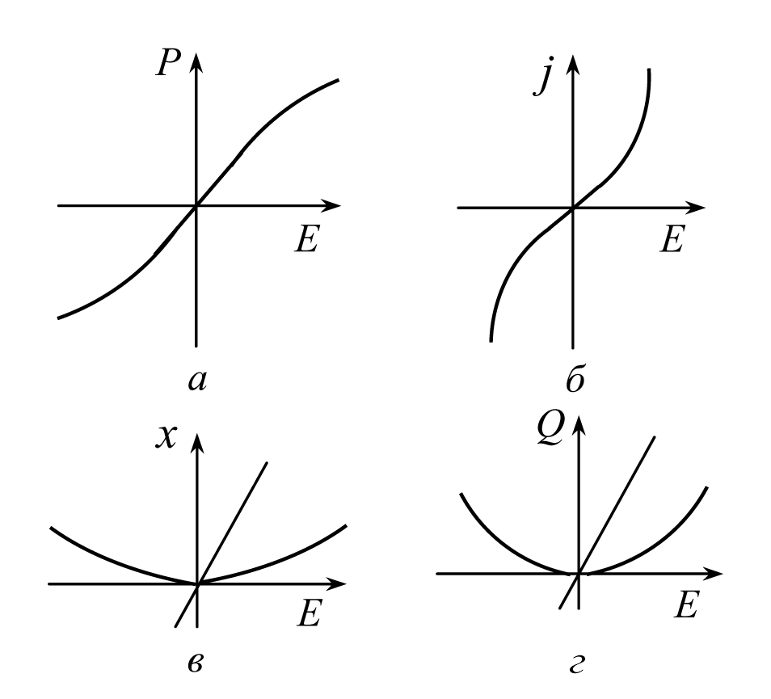
Рис. 8.1. Лінійні та нелінійні відгуки діелектриків на електричний вплив:
а – поляризація; б – електропровідність; в – п’єзоефект і електрострикція;
г – діелектричні втрати та електрокалоричний ефект

Основні ефекти, що виникають у діелектриках під дією електричного поля, вже розглядалися у розділі 1. Тут треба зазначити, що у сильному полі як поляризація (рис. 8.1, а), так і електропровідність (рис. 8.1, б) стають нелінійними і прості лінійні співвідношення, наведені у табл. 8.1, ускладнюються. Щодо електромеханічного відгуку (рис. 8.1, б), то їх два – один з них за своєю природою лінійний (п’єзоефект), другий – квадратичний (електрострикція). Точно також і електротеплові ефекти, які характеризує рис. 8.1, г: крім загального квадратичного ефекту втрат енергії у полярних кристалах існує лінійний електрокалоричний ефект. З підвищенням величин полів більше від деякого порога відбувається необоротна зміна агрегатного стану діелектриків: електричний пробій, механічне руйнування, плавлення, сублімація або їх якась сукупність. Доречно зауважити, що повною мірою табл. 8.1 справедлива тільки для полярних (активних) діелектриків.
Пружні, теплові й електричні властивості полярних кристалів взаємозалежні. Діаграму цих зв’язків у вигляді двох трикутників із з’єднаними вершинами показано на рис. 8.2. Дев’ять ліній, що з’єднують вершини, символізують дев’ять лінійних ефектів, можливих у полярних кристалах.

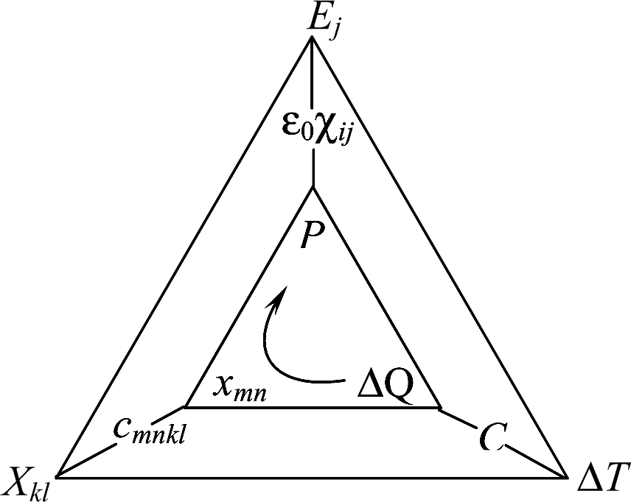
Рис. 8.2. Діаграма зв’язку теплових (ΔТ, ΔQ), електричних (P_{i}, E_{j})
та механічних (X_{kl}, x_{mn}) властивостей полярного діелектрика

Три лінії цієї діаграми, що з’єднують вершини внутрішнього і зовнішнього трикутників, зображають теплові, електричні і механічні взаємодії. Лінія, що з’єднує праві вершини трикутників, символізує співвідношення ΔQ = CΔТ, що описує зв’язок основних теплових параметрів кристала. Лінія, що з’єднує верхні вершини трикутників, вказує на зв’язок електричних параметрів кристала в разі індукованої поляризації P_{i} = ε₀χ_{ij}E_{j}. У лівих вершинах діаграми відображено механічні властивості кристала X_{kl} = c_{klmn}x_{mn} − закон Гука (c_{klmn} − це тензор пружної жорсткості).
Шість сторін трикутників діаграми символізують лінійні ефекти, що відображають теплові, пружні й електричні властивості полярного кристала. Зокрема, нижні (горизонтальні) лінії показують термопружні явища − термічне розширення x_{mn} = α_{mn}ΔT та ін. Залежно від того, як реалізується процес, − адіабатично (ΔQ = 0) чи ізотермічно (ΔТ = 0), а також у яких механічних умовах перебуває кристал: чи він «вільний» (Х_{kl} = 0, тобто дозволені деформації) або ж «затиснутий» (х_{mn}= 0, заборонені деформації), – термопружні ефекти можна описувати різними лінійними співвідношеннями. При цьому можлива й різна спрямованість цих ефектів: первинним впливом може бути тепловий, а відгук – механічним (зміна деформацій x_{mn} або напруги Х_{mn}), або, навпаки, первинним впливом може бути механічне збудження кристала, а теплові реакції – вторинними (наприклад, у разі розтягування кристала він має охолоджуватися, а під час стискання – нагріватися).
Ліва частина діаграми (рис. 8.2) відповідає електромеханічним явищам. Якщо первинним збурюванням рівноважного стану є механічна деформація x_{mn} (кристал «вільний») або механічне напруження Х_{mn} (кристал «затиснутий»), то електричними відгуками на цей вплив для розімкнутого кристала буде поява електричного поля відповідно E_{i} = h_{imn}x_{mn} та E_{i} = g_{ikl}X_{kl}. Для короткозамкненого кристала електричним відгуком є виникнення поляризованості P_{j} = e_{jmn}х_{mn} або P_{j} = d_{jkl}X_{kl} (докладніше це розглянуто далі у розділі 8.2). Отже, залежно від граничних умов прямий п’єзоефект описується чотирма лінійними співвідношеннями.
Оберненому п’єзоефекту відповідають аналогічні співвідношення: первинним збурюванням у цьому разі є електричне поле (для розімкнутого кристала) або поляризація (для короткозамкненого), а відгуки також визначаються двома граничними механічними умовами (кристал вільний і кристал затиснений).
Права частина діаграми (рис. 8.2) характеризує електротеплові ефекти у полярному кристалі. Піроелектричний ефект виникає, коли фактором збурення є тепловий вплив, а відгук має електричну природу. Залежно від характеру термодинамічного процесу (ізотермічний, якщо ΔТ = 0, або адіабатичний, якщо ΔQ = 0), а також від електричних умов, у яких перебуває кристал (короткозамкнений або розімкнений), можливі чотири варіанти реалізації наведеного рівняння піроефекту (табл. 8.1):

Р_{i} = р_{i}ΔТ, P_{i} = p′_{i}ΔQ, E_{j} = q′_{j}ΔТ, Е_{j} = g_{j}′ΔQ.

Електрокалоричний ефект, очевидно, обернений до піроелектричного і також може бути описаний чотирма різними лінійними співвідношеннями залежно від граничних умов.
Один з важливих наслідків зв’язку електричних, теплових і пружних ефектів у полярних кристалах – поява вторинних («помилкових») ефектів, шлях яких можна простежити за наведеною діаграмою. Наприклад, у п’єзоелектриках можна спостерігати вторинний піроефект, шлях до якого позначено стрілкою усередині діаграми на рис. 8.2 і який у дійсності спостерігається за певних граничних умов, коли теплове розширення кристала зумовлює появу поляризації через п’єзоефект. Інший наслідок цього взаємозв’язку – залежність перебігу теплових, електричних або механічних процесів у полярних кристалах від умов, у яких вони перебувають. Наприклад, теплоємність короткозамкненого піроелектрика С^{Е} відрізняється від теплоємності С^{Р} розімкненого кристала; різними виявляться і теплоємності вільного (С^{Х}) та механічно затисненого (С^{х}) кристалів. Так само пружні постійні в законі Гука для полярного кристала залежать від того, чи кристал короткозамкнений (c^{E}_{klmn}), чи розімкнений (c^{P}_{klmn}), а також від того, досліджується залежність Х_{kl}(х_{mn}) в ізотермічних (с^{Т}_{klmn}) або адіабатичних (c^{S}_{klmn}) умовах.
8.2. Зв’язок піроелектричних і п’єзоелектричних властивостей.
Загальна електрична властивість усіх нецентросиметричних (ацентричних) кристалів – це п’єзоефект. Він можливий у 20 класах кристалів (з 32 можливих класів точкової симетрії). Із цих 20 ацентричних класів кристалів 10 класів належать до піроелектричної симетрії, а інші 10 можна назвати «істинними» п’єзоелектриками. Отже, кожний піроелектрик володіє п’єзоефектом, але не навпаки.
В «істинних» п’єзоелектриках симетрія забороняє (для механічно вільних кристалів) векторний відгук на будь-який скалярний вплив. В ідеальних умовах (без механічного напруження) у п’єзоелектриках зміна гідростатичного тиску або температури не викликають ні об’ємного п’єзоефекту, ні піроелектричного ефекту. Ці ефекти можливі лише для кристалів піроелектричної симетрії.
Проте і в «істинних» п’єзоелектриках електричний відгук може бути спричинений нескалярним впливом, а також за особливих граничних умов. Так, об’ємний п’єзоефект реалізується у п’єзоелектричних композитах, а третинний піроефект можливий у разі неоднорідного нагрівання п’єзоелектриків. Більш того, піровідгук можна отримати і в «істинних» п’єзоелектриках за скалярного теплового впливу, коли граничні умови забороняють частину термодеформацій.
Спонтанно поляризовані кристали (піроелектрики й сегнетоелектрики) відрізняються від інших п’єзоелектриків одновимірною упорядкованістю (1D), тобто «дипольною» структурою. За аналогією (і з тим же рівнем наближення) в «істинних» п’єзоелектриках-непіроелектриках можна припустити наявність власної латентної (прихованої) полярності (рис. 8.3).

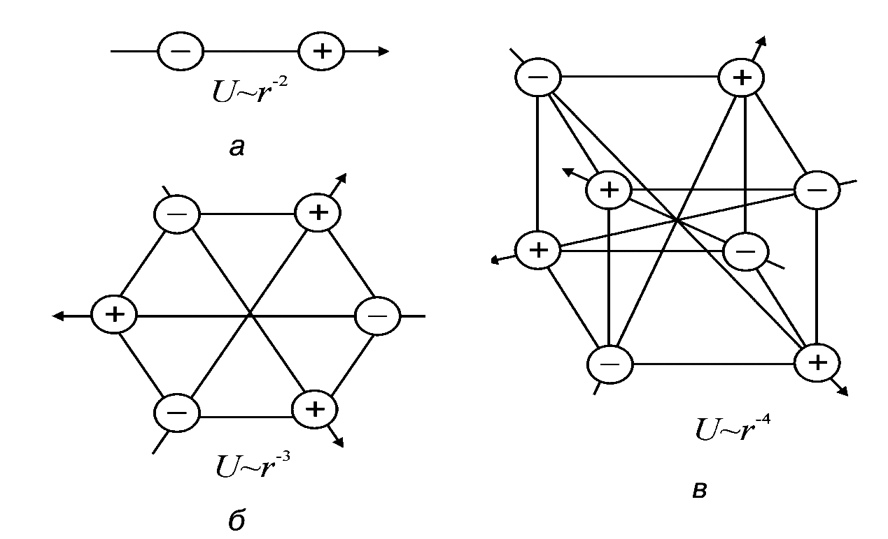
Рис. 8.3. Спрощене подання власної полярності в нецентросиметричних кристалах:
a – у піроелектриках 10 полярних класів домінує одновимірний полярний мотив диполя,
а енергія взаємодії диполів спадає з відстанню як ~r ^{–2}; б – у п’єзоелектриках нижчої симетрії домінує двовимірний полярний мотив секступоля, при цьому енергія взаємодії спадає з відстанню як ~r ^{–3}; в – у п’єзоелектриках вищої симетрії домінує тривимірний полярний мотив октуполя, енергія взаємодії октуполів спадає з відстанню як приблизно r ^{–4}

На відміну від дипольного (піроелектричного) моменту P_{i} полярність п’єзоелектриків можна бути подати або секступольним електричним моментом P_{пm} (розмірністю 2D, рис. 8.3, б), або об’ємним (3D) октупольним електричним моментом P_{mnk}, схематично показаним на рис. 8.3, в.
Як відомо, енергія електричного поля, створюваного у навколишньому просторі одиночним електричним зарядом, зменшується з відстанню r повільно – як r^{–1}. Енергія електричного поля диполя (у цій моделі – спонтанна поляризація) зменшується з відстанню значно швидше – пропорційно r^{–2}. Розрахунок показує, що у разі «потрійного диполя» – секступоля – енергія зменшується в просторі ще швидше, за законом r^{–3}, а у випадку «почетвертного диполя» – октуполя – темп зниження енергії електричного поля з відстанню стає ще більшим: пропорційно r^{–4}.
Дослідження піроелектричного відгуку п’єзоелектриків в умовах частково обмежених термодеформацій дає змогу експериментально декомпенсувати як секступольну 2D, так і октупольну 3D власну полярність п’єзоелектричних кристалів і, таким чином, експериментально визначити компоненти як секступольного, так і октупольного електричних моментів.
Температурні залежності полярних моментів різних рангів, розраховані за даними вимірювання ефективних пірокоефіцієнтів, показано на рис. 8.4.
У лінійних піроелектриках спонтанна поляризація Р_{с} (електричний момент першого порядку: М_{п} = Р_{с}) поступово знижується з підвищенням температури аж до температури плавлення Т_{m}, а модуль пірокоефіцієнта |γ| трохи зростає з підвищенням температури (рис. 8.4, а). У нелінійних піроелектриках (сегнетоелектриках) спонтанна поляризація зменшується з підвищенням температури швидше: Р_{с} ~ (θ – T)^{1/2} і cпадає до нуля в точці Кюрі θ, де пірокоефіцієнт |γ| досягає максимальної величини (рис. 8.4, б).
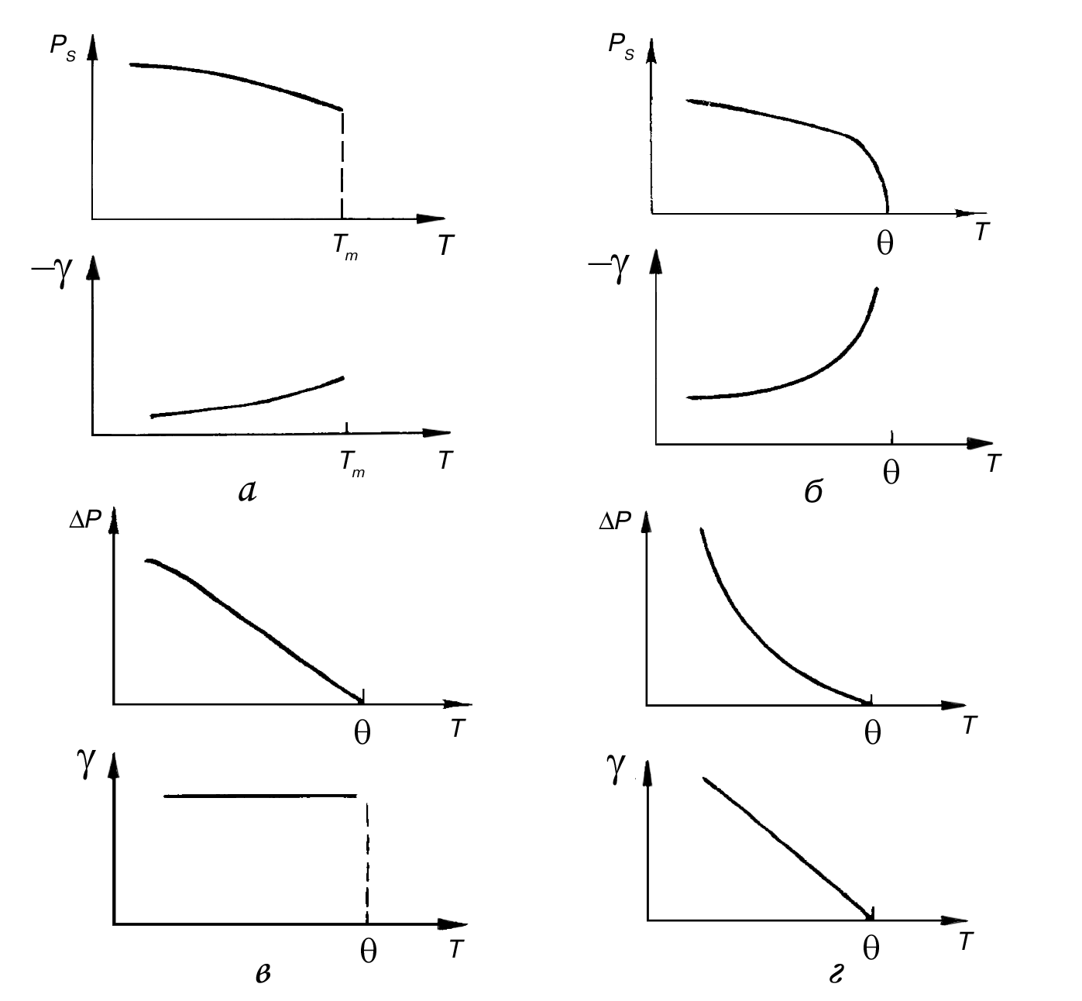
Рис. 8.4. Порівняння температурної залежності спонтанної поляризації P_{с},
пірокоефіцієнта γ і мультипольного моменту ΔР різних ацентричних кристалів:
а – піроелектрики; б – сегнетоелектрики; в – п’єзоелектрики з планарно (2D)
скомпенсованою полярністю; г – 3D-п’єзоелектрики
У п’єзоелектриках з «планарною компенсацією» власної полярності методом обмеження термодеформацій з’ясовано, що компонента ΔР секступоля (електричного моменту другого порядку М_{nm}) знижується з підвищенням температури за лінійним законом: ΔР ~ (θ – T). При цьому пірокоефіцієнт |γ| залишається майже постійним (рис. 8.4, в). У п’єзоелектриках з «об’ємною компенсацією» внутрішньої полярності, як показано на рис. 8.4, г, компонента ΔР октуполя (електричного моменту третього порядку М_{nm}) знижується з підвищенням температури за законом: ΔР ~ (θ – T)^{–2}, і відповідний пірокоефіцієнт |γ| з підвищенням температури також зменшується. Темп температурного зниження електричних моментів різного рангу відповідає швидкості зменшення з відстанню електричної енергії елементарного диполя, секступоля й октуполя (див. рис. 8.5).

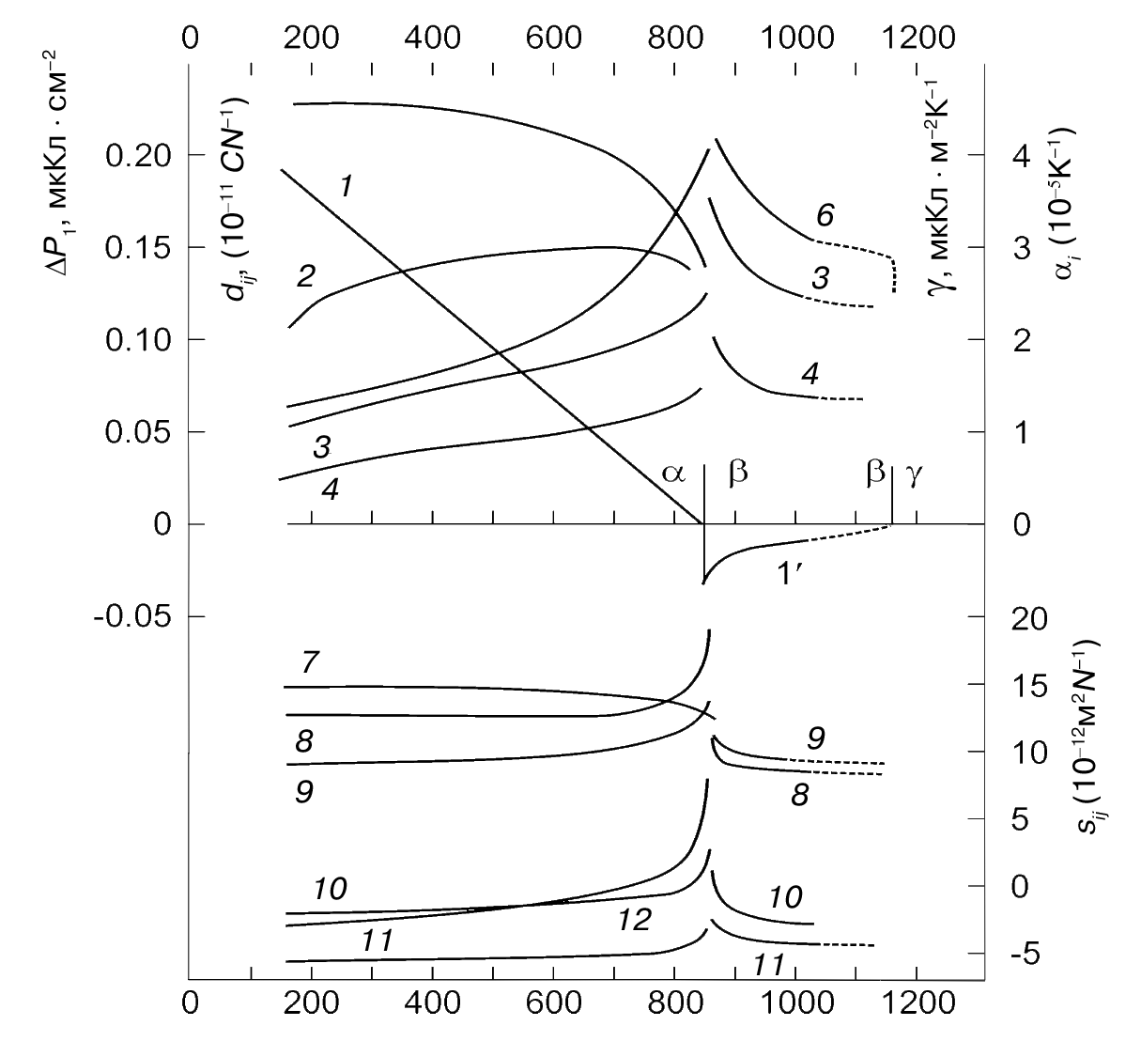
Рис. 8.5. Температурна залежність власної («прихованої») поляризованості кварцу порівняно з основними тепловими й пружними характеристиками цього кристала:
1 – компонента ΔР₁ – за дослідженням зрізу [100] низькотемпературної α-фази кварцу; 1'– компонента ΔР₁ – за дослідженням стрижня [110] у високотемпературній β-фазі кварцу; 2 – пірокоефіцієнт ТПЕЛ для пластинки зрізу [100] низькотемпературної α-фази кварцу; 3, 4 – компоненти α₁ (3) і α₃ (4) – коефіцієнти термічного розширення кварцу;
5, 6 – компоненти d₁₁ (5) і d₁₄ (6) п’єзомодуль α-фази кварцу; 7–12 – компоненти пружної піддатливості 0,5S₆₆ (7), S₁₁ (8), S₃₃ (9), S₁₂ (10), S₁₃ (11) і S₄₄ (12)

Як приклад, на рис. 8.5 подано результати експериментального дослідження полярних властивостей найбільш вивченого «істинного» п’єзоелектрика – кварцу. Видно, що температурні залежності різних теплових параметрів цього кристала (α₁ і α₃), його пружних параметрів (S_{kl}) і п’єзоелектричних модулів (d₁₁ і d₁₄) змінюються з підвищенням температури за складними законами. У той же час знайдена з «піроелектричних» вимірювань компонента секступоля ΔР зменшується з підвищенням температури за простим законом (θ – T), де θ – температура α⇔β фазового переходу у кварці.
Природа спонтанної поляризації піроелектриків і власної полярності п’єзоелектриків не зводиться тільки до зсувів іонних підґраток, але має бути врахована конфігурація електронної структури кристала. Відомо, наприклад, що вуглець кристалізується в структурі алмазу. Крім найпоширенішої в природі кубічної (центросиметричної) структури алмазу m3m, кристалічний вуглець може іноді мати й піроелектричну (в’юртцитну, 6mm) модифікацію.
Особливості розподілу електронної щільності в кристалі істотно впливають на симетрію кристалічних ґраток. У зв’язку з цим відзначимо, що навіть прості за хімічним складом кристали хімічних елементів: селен Se і телур Te мають досить складну кристалічну структуру – вони належать до п’єзоелектриків типу кварцу (клас симетрії 32). Власну полярність згаданих одноатомних кристалів, мабуть, зумовлено симетрією електронної структури.
У зв’язку з розглядом уявлень про латентну (приховану) полярність важливо відзначити тісне споріднення фізичних механізмів піроелектриків і п’єзоелектриків. Найкращим прикладом подібності цих фізичних механізмів є поліморфізм‾43m і 6mm симетрій у сульфаті цинку ZnS, що може існувати, як у сфалеритній‾43m (п’єзоелектричній), так і у в’юртцитній 6mm (піроелектричній) формах.

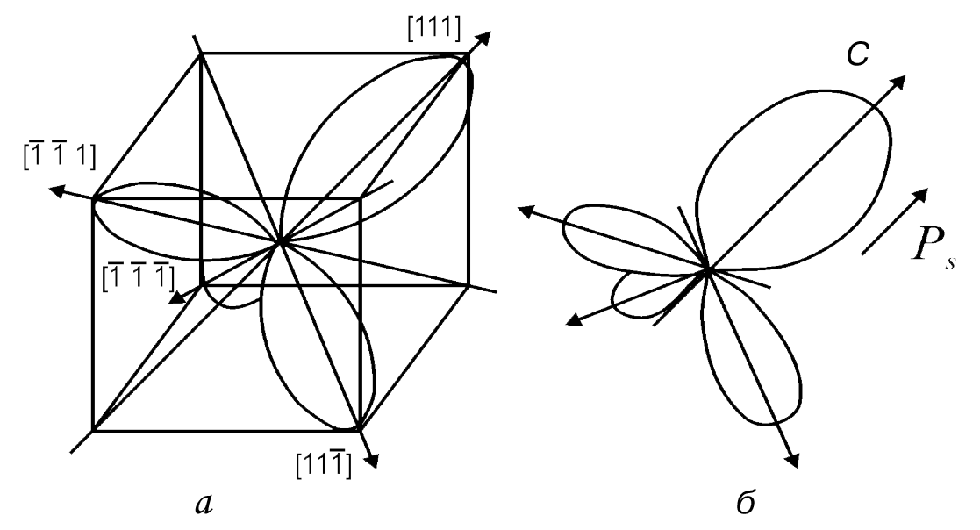
Рис. 8.6. Спрощене подання октупольного електричного моменту
в п’єзоелектрику полярної кубічної симетрії (зі структурою в’юртциту)
і його зміна за часткового обмеження механічних деформацій

Першу полярну структуру можна подати октупольним електричним моментом елементарної комірки 4ZnS. Ця структура характеризується чотирма полярними осями третього порядку типу [111], що перетинаються під кутом 109,5^{о} (див. рис. 8.6, а). У механічно вільному кристалі ця тривимірна (3D) полярна структура електрично цілком скомпенсована.
Друга, в’юртцитна, модифікація ZnS має не тільки октупольний момент, але також і дипольний момент (1D), що обумовлює піроелектричні властивості. На рис. 8.6, б показано, як структура в’юртциту із симетрією‾43m та скомпенсованим октупольним моментом перетворюється в піроелектричну структуру сфалериту із симетрією 6mm, у якій, крім октупольного моменту, додатково з’являється і дипольний момент – спонтанна поляризація. Поліморфні структури 6mm і‾43m у кристалі ZnS настільки близькі енергетично, що здатні трансформуватися одна в одну і чергуватися у вигляді двійників у тому самому кристалі.
Зв’язок між піроелектрикою і п’єзоелектрикою випливає також і зі згаданих вище електрично індукованих ефектів: прикладене ззовні електричне поле («електричний зсув») у будь-якому твердому діелектрику індукує полярну вісь (і піроелектричні властивості). Очевидно, що з появою полярної осі центр симетрії зникає, при цьому штучно отримана «піроелектрика» супроводжується п’єзоефектом. Отже, у разі електричного зсуву (індукованої поляризації) виникають одночасно як піроефект, так і п’єзоефект. Важливо відзначити, що прикладеним ззовні електричним зсувом ці ефекти неможливо одержати роздільно – вони з’являються разом. Зв’язок обох ефектів у цьому разі очевидний. Прояв індукованих електричним зсувом ефектів залежить від величини діелектричної проникності ε. У більшості діелектриків ε < 10 і індуковані полем ефекти дуже малі. Але ж в області розмитого сегнетоелектричного ФП, де ε > 10⁴ і електроіндуковані п’єзо– і піроактивності настільки великі, що набувають технічного застосування.
Ще є багато відомостей про подібність різних фізичних властивостей ацентричних кристалів – незалежно від їх належності до піро- або п’єзоелектриків. Багато що (зокрема й електричні властивості п’єзоелектриків) свідчить про реальну їх латентну полярність.
1. У разі кристалізації п’єзоелектрика з розплаву його густина зменшується, на противагу зміні густини неполярних кристалів. Наприклад, кристал GaAs може плавати у власному розплаві, як лід у воді: збільшення об’єму речовини у процесі кристалізації зумовлено встановленням у ньому полярних зв’язків, зокрема й полярно-нейтральних.
2. Температурна залежність коефіцієнта термічного розширення α у п’єзоелектриках за низьких температур не підкоряється закону α ~ T³ і найчастіше проходить через нуль в інтервалі температур 10…100 К (рис. 8.7, а), що свідчить про процеси упорядкування в них полярних зв’язків по мірі зниження температури.
3. В ацентричних кристалах коефіцієнт «теплового опору» R_{t} (обернений коефіцієнтові теплопровідності) значно перевищує величину R_{t} центросиметричних кристалів (рис. 8.7, б). Зниження теплопровідності п’єзоелектриків і піроелектриків зумовлене особливостями фононних механізмів розсіювання енергії (унаслідок сильного зв’язку акустичних і оптичних фононів).
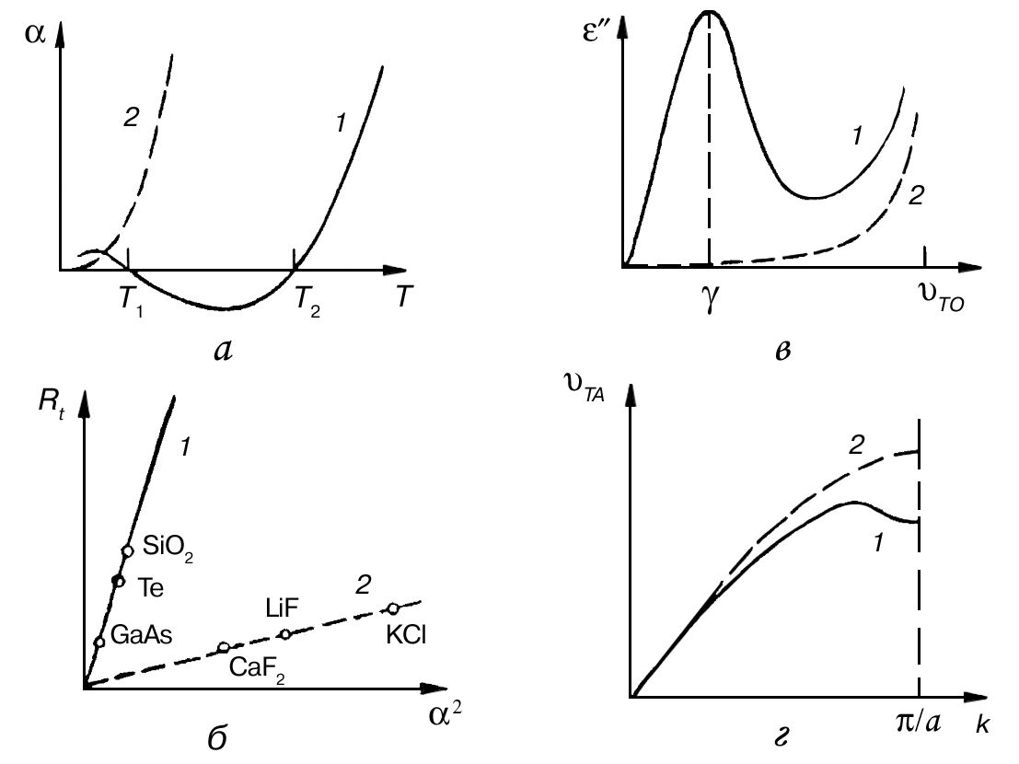
Рис. 8.7. Теплофізичні (а, б) і динамічні (в, г) властивості п’єзоелектричних
кристалів (1) порівняно зі звичайними центросиметричними кристалами (2)

4. Фундаментальне діелектричне поглинання у п’єзоелектриках стає помітним уже в діапазоні НВЧ. У нецентросиметричних кристалах енергія НВЧ поля, збуджуючи оптичні коливання ґраток, завдяки оптико-акустичному зв’язку коливальних мод може трансформуватися в акустичні моди коливань кристалічних ґраток. Тому поглинання високочастотної енергії фононами в п’єзоелектриках з наближенням до власних частот коливань кристалічних ґраток починає значно перевищувати аналогічне поглинання в центросиметричних кристалах (рис. 8.7, в).
5. Особливості теплових і електрофізичних властивостей п’єзоелектриків корелюють з аномалією їх поперечної акустичної моди поблизу межі зони Бріллюена наприклад у кристалах GaAs і кварцу (рис. 8.7, г). Мінімум у залежності υ_{ТА}(k) указує на наявність короткодіючої взаємодії між найближчими атомами, яку можна характеризувати електричними мультипольними моментами.
Латентна полярність виявляється в нецентросиметричних кристалах. Наприклад, у п’єзоелектриках (як і в піроелектриках) спостерігається уніполярність хімічних властивостей. Так, у кристалах кварцу хімічне травлення відбувається набагато інтенсивніше у «додатному» напрямі полярно-нейтральної осі Х порівняно з травленням у «від’ємному» напрямі тієї ж осі. Через це «фігури травлення» на «+» і «–» поверхнях Х-зрізів кварцу значно розрізняються. Так само і в кубічному кристалі арсеніду галію хімічні властивості двох протилежних поверхонь (111)-зрізу кристала сильно відрізняються одна від одної.
Латентна полярність впливає не тільки на хімічні властивості поверхні п’єзоелектриків, але й виявляється в їх об’ємних властивостях: відомо, що в додатному і від’ємному напрямах полярно-нейтральних осей п’єзоелектриків (наприклад, кварцу) розрізняються механічні властивості (наприклад, міцність, твердість).
Отже, подібність фізичних властивостей полярних кристалів різних класів симетрії очевидна. Власні електричні моменти в них характеризуються різними мультиполями, які можна подати для кожного класу симетрії певним набором мультиполів. У піроелектриках домінує дипольний мотив структури. Їх секступоль можна подати як полярно-нейтральне об’єднання трьох диполів, а октуполь – як суму трьох секступолей. У разі «істинних» п’єзоелектриків їх внутрішня полярність скомпенсована, але виявлятись вона може за певних граничних умов, «спотворюючи» форму секступолів й октуполів (рис. 8.3). Певне спотворення мультиполів призводить до «виділення» з них дипольного моменту – тобто вектора «спонтанної» поляризації. П’єзоелектрик перетворюється в «штучно створений піроелектрик». На рис. 8.6, а було показано електричний момент, цілком скомпенсований у чотирьох просторових діагоналях кубічної нецентросиметричної елементарної комірки, так що за однорідного зовнішнього впливу (наприклад, температури) сумарна полярність не змінюється. На рис. 8.6, б зображено, як в октуполі, унаслідок спеціального часткового обмеження деформацій, один з полярно-нейтральних напрямів перетворюється в особливий полярний напрям з дипольною компонентою P_{с}. Відповідно до принципу Кюрі кристал перетворюється у «штучний піроелектрик». У відомому піроелектрику танталаті літію епюра внутрішньої полярності подібна до показаної на рис. 8.6, б.

8.3. Фізичні основи сегнетоелектрики
Сегнетоелектрики характеризуються спонтанною поляризацією Р_{с}, напрям якої можна змінювати прикладанням ззовні електричного поля. Власну поляризацію, крім сегнетоелектриків, мають також електрети і піроелектрики. Однак, на відміну від залишкової поляризації електретів, спонтанна поляризація характеризує стабільний термодинамічний стан полярних діелектриків. Тому залишкова поляризація зникає під час нагрівання або опромінення електрета, у той час, як спонтанна поляризація – це структурна особливість полярного кристала. Вона тільки змінюється під зовнішніми впливами на піроелектрик (або сегнетоелектрик), але потім цілком відновлюється з набуттям ним початкових умов, у яких перебував кристал до цих впливів.
Піроелектрика – один з можливих проявів спонтанної поляризації Р_{с} полярних кристалів. Прикладене ззовні електричне поле не може змінити напрям спонтанної поляризації піроелектрика, що зберігається аж до плавлення кристалу. В сегнетоелектриках Р_{с} не тільки змінюється в електричному полі, але й з підвищенням температури знижується до повного зникнення – задовго до плавлення кристала.
Отже, сегнетоелектрики являють собою підклас піроелектриків, у якому спонтанно поляризований стан недостатньо стійкий і тому досить лабільний (податливий). Цей стан може бути змінено зовнішніми впливами: електричним полем, зміною температури, механічним тиском і т. ін. (рис. 8.8).

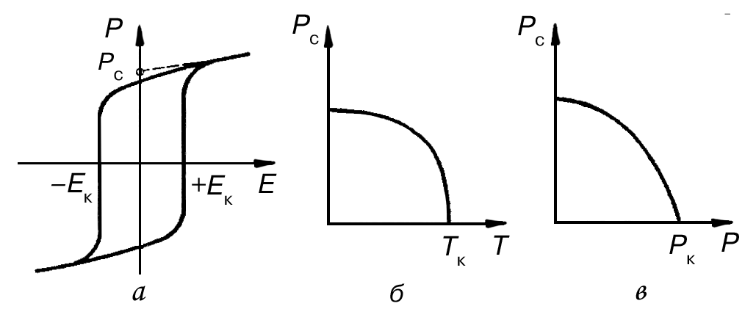
Рис. 8.8. Залежність поляризованості Р сегнетоелектриків від напруженості
електричного поля (а) і спонтанної поляризованості Р_{с} від температури (б) і тиску (в)

Важлива особливість сегнетоелектриків, що дозволяє вважати їх електричним аналогом феромагнетиків, це спонтанний поділ сегнетоелектрика на безліч доменів. Усередині кожного домену спонтанна поляризація спрямована однаково, але в різних доменах напрями Р_{с} розрізняються. Утворення полідоменної структури в сегнетоелектриках вигідне енергетично, оскільки монодоменний кристал створює в навколишньому просторі зовнішнє електричне поле (будучи електретом). Очевидно, що енергія цього поля знижується зі зменшенням розмірів доменів. Однак у процесі поділу на домени зростає енергія доменних стінок – меж, що розділяють ділянки з різними напрямами спонтанної поляризації. Залежно від температури, властивостей навколишнього середовища і структурних дефектів кристала утворюється відносно стійка полідоменна структура: рівноважні розміри сегнетоелектричних доменів зазвичай становлять від сотих часток міліметра до декількох міліметрів.
Електричне поле Е змушує сегнетоелектричні домени, орієнтовані хаотично, набувати однакової орієнтації; але із зростанням величини Е домени зливаються і поляризація досягає насичення. Стан з орієнтованими доменами зберігається і у разі зниження поля надалі до нуля. Як видно з рис. 8.8, а, встановлена поляризація без подальшого прикладання зовнішнього поля (якщо Е = 0) прагне зберігати свій сталий напрям. Якщо ж змінити полярність прикладеного ззовні поля Е і збільшувати його в напрямі, протилежному до Р_{с}, то воно, не змінюючи абсолютної величини спонтанної поляризації, стрибком змінить її напрям.
Для такої «примусової» зміни напряму Р_{с}, тобто для переполяризації сегнетоелектрика, до нього треба прикласти електричне поле певної величини, що називається коерцитивним полем Е_{к} (рис. 8.8, а). Іноді величина цього поля досягає дуже великого значення, і тоді сегнетоелектрик не переполяризується і стає подібним до піроелектрика. Проте під час нагрівання такого «жорсткого» сегнетоелектрика, у міру наближення його температури до точки Кюрі Т_{к}, його критичне поле Е_{к} швидко знижується, тому поблизу точки Кюрі вже ж таки можна спостерігати діелектричний гістерезис (коерцитивне поле Е_{к}, як і Р_{с}, перетворюється в нуль, якщо Т = Т_{к}). У піроелектрику, однак, точки Кюрі немає, і аж до електричного пробою Р_{с} не змінює напрямку – такий кристал швидше зруйнується, ніж змінить напрям своєї внутрішньої поляризації.
Тому вважається, що наявність діелектричного гістерезису – це необхідна і достатня властивість сегнетоелектричного стану. Якщо температура перевищує критичну Т_{к}, то зникає як петля гістерезису, так і сегнетоелектричний стан (якщо Т > Т_{к}, Р_{с} = 0, рис. 8.8, б). Так само, як і зростання температури, на значення Р_{с} впливає підвищення гідростатичного (всебічного) тиску, рис. 8.8, в. Високий тиск призводить до зникнення спонтанної поляризації сегнетоелектрика, але піроелектрик і під дією тиску зберігає Р_{с} аж до руйнування кристала.
Підводячи підсумок, можна зробити висновок, що сегнетоелектрики – це особливі, нелінійні піроелектрики. Вони істотно відрізняються від лінійних піроелектриків типу турмаліну або сульфату літію. Ніякі електричні поля, прикладені до лінійних піроелектриків, на відміну від сегнетоелектриків не можуть змінити напрям спонтанної поляризації аж до електричного пробою. Значення Р_{с}, хоча і зменшується з підвищенням температури, однак в піроелектриках не перетворюється в нуль аж до плавлення кристалів. Навпаки, спонтанна поляризація Р_{с} нелінійних піроелектриків – сегнетоелектриків – зазвичай стає нульовою задовго до плавлення кристала – через структурну перебудову полярного кристала під час ФП, що відбувається в ньому.
Говорячи про активні діелектрики, мають на увазі насамперед сегнетоелектрики або близькі до них діелектрики. Справді, саме у сегнетоелектриках всі «перетворювальні» характеристики виражені найсильніше. Наприклад, рекордно високі значення п’єзоелектричних модулів спостерігаються у кристалах сегнетової солі й у сегнетоелектрику сульфоіодиду сурми (SbSI). Найвищі значення піроелектричних коефіцієнтів мають також сегнетоелектричні кристали (тригліцинсульфат і ін.).
Тому для виготовлення теплових приймачів інфрачервоного випромінювання, у яких використовується піроелектричний ефект, застосовуються саме сегнетоелектрики (нелінійні піроелектрики). У п’єзоелектричній техніці також найбільш широке застосування знаходять сегнетоелектрики, зокрема сегнетоелектрична кераміка типу ЦТС = PZT = Рb(Zr,Ti)O₃. Як оптичні детектори (де використовується фотополяризація) натепер використовують також кристали сегнетоелектрика дигідрофосфату калію (KDP), а для запису оптичних голограм знову ж таки застосовують сегнетоелектричні кристали (ніобату стронцію-барію і ніобату літію).
Модельні представлення сегнетоелектрики. Зупинимося на основних фізичних причинах виникнення сегнетоелектричних властивостей в деяких іонних кристалах. Насамперед, слід визначити, що для сегнетоелектриків велике значення має ангармонізм, який виявляється в коливаннях іонів. Це означає нелінійність «квазіпружного» зв’язку між взаємним зсувом іонів кристала.
Для якісного аналізу використовують одновимірний ланцюжок іонів – як найпростішу модель. Для аналізу можна використати розкладання енергії U лінійного ланцюжка іонів у ряд за величиною пружних зміщень х:

U(х) = ½ сх² + ¼ bх⁴ +…... (8.1)
Для розгляду поляризації звичайних («лінійних») діелектриків досить обмежитися першим членом цього розкладання: U(х)= ½сх². Для виявлення ролі ангармонізму можна обмежитися простим наближенням, що враховує, крім квадратичного члена розкладання енергії з коефіцієнтом пружності с, перший ангармонічний член з коефіцієнтом ангармонізму b > 0. Для спрощення передбачається, що сегнетоелектрики вище від точки Кюрі (Т_{к}), тобто у неполярній (параелектричній) фазі центросиметричні, в той час, як полярні сегнетоелектричні кристали нецентросиметричні.
У разі переходу в спонтанно поляризований стан (нижче Т_{к}) до розкладання в ряд функції U(х) додається лінійний за величиною спонтанного зміщення член Fx:
U(х) = ½ сх² + ¼ bх⁴ – Fx, (8.2)
де х деформація і F – напруженість внутрішнього (спонтанного) електричного поля.
Графіки функції U(х) для випадків с > 0 і с < 0 зображено на рис. 8.9.
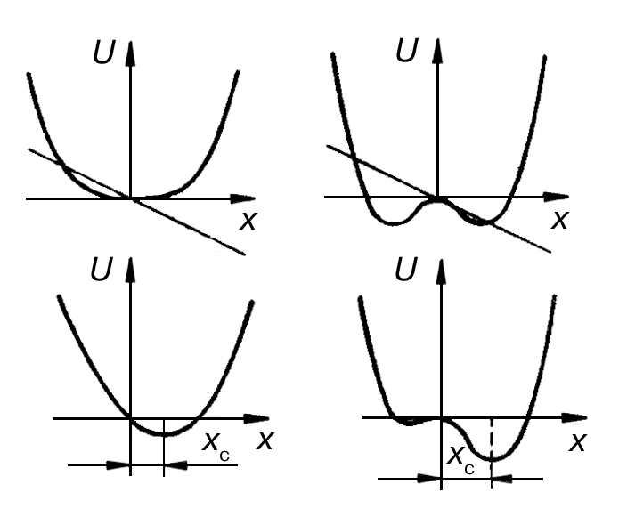
Рис. 8.9. Ангармонізм і сегнетоелектрика: залежність енергії U «сегнетоактивного»
іона від його локалізації х у кристалічних ґратках з урахуванням лінійного
за деформацією внеску Fx, що й зумовлює спонтанну деформацію х_{с}

Видно, що нижче від точки Кюрі виникає постійне зміщення х_{с}, тобто спонтанна деформація, за якої енергія U(х) мінімальна. Оскільки спонтанно поляризований стан при х = x_{с} рівноважний, то сумарна сила, що діє на систему зарядів у цьому стані, дорівнює нулю:
∂U(x)/∂x = 0, якщо x = x_{c}, тобто сх_{с} + bx_{c}³ – F = 0. (8.3)
Зі спонтанною поляризацією пов’язане електричне поле, назване коерцитивним полем: F_{c} = βР_{c}, де β − коефіцієнт Лоренца. Для одновимірної моделі сегнетоелектрика, поданої простим лінійним ланцюжком іонів, Р_{c} = np_{c} = nqx_{c}, де п − концентрація; q − заряд іонів. Підставляючи це співвідношення в рівняння (8.2), можна отримати кубічне рівняння

сx_{с} + bх_{c}³ − nq²βx_{c} = 0, (8.4)
де параметр с характеризує «пружність», а b – параметр ангармонізму. Це рівняння має такі три корені:
x₁= 0; x_{2,3} = 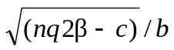. (8.5)
Оскільки розглядається спонтанно поляризована фаза зі спонтанною деформацією х_{с} ≠ 0, то перший розв’язок (х₁ = 0) є побічним і нижче від точки Кюрі не реалізується.
Аналіз двох інших отриманих розв’язків дозволяє зробити такі висновки. По-перше, знаки «±» означають два рівноцінні можливі напрями спонтанної поляризації, що відповідають двом однаковим за абсолютною величиною, але різним за напрямом зміщенням іонів: ±х_{с}. Це відповідає двом значенням ±Р_{с}. Дійсно, спонтанна поляризованість сегнетоелектриків в одних частинах кристала спрямована в один бік, а в інших – у другий (ці ділянки з однаково спрямованою Р_{c} називають доменами).
По-друге, у кристалах зі слабко вираженим ангармонізмом, коли b ≅ 0, спонтанні зміщення іонів узагалі неможливі. Отже, ангармонізм – одна з визначальних властивостей сегнетоелектричних кристалів.
По-третє, рівняння (8.5) має дійсні корені х_{2,3} тільки за умови nq²β > с (бо параметр b > 0). Щоб з’ясувати фізичний зміст цієї важливої нерівності – умови появи спонтанної поляризації – треба помножити ліву і праву частини виразу nq²β > с на деформацію х:
nq²βx > cx. (8.6)
Права частина нерівності (8.6) відповідає пружній силі, що протидіє сегнетоелектричному спонтанному зсуву. Вона за своєю природою відповідає відштовхуванню електронних оболонок іонів і є взаємодією, що повертає неполярний стан. Отже, і в лівій частині нерівності (8.6) вираз nq²βx має розмірність і зміст сили, що називають ведучою взаємодією (що призводить до сегнетоелектрики). Спонтанна поляризація виникає в тих кристалах, у яких ведуча взаємодія перевищує протидіючу взаємодію.
Аналізуючи вираз (8.6), можна дійти висновку, що появі сегнетоелектричного стану в іонних кристалах сприяють: висока густина кристала (для цієї простої моделі це параметр п), великий електричний заряд q зміщуваних іонів – у формулі (8.6) це q² – а також підвищений фактор Лоренца β. Порівнюючи цей якісний результат з експериментальними даними, можна переконатися в його справедливості. Дійсно, серед великої кількості добре вивчених лужногалоїдних кристалів типу NaCl сегнетоелектрики невідомі: іони в цих кристалах однозарядні: Na⁺¹ і Cl⁻¹, а фактор Лоренца малий: β = 1/3ε₀ (ε₀ – діелектрична проникність вакууму).
Проте в одному з найвідоміших сегнетоелектриків − титанаті барію ВаТiO₃, – іон титану Тi⁺⁴ має валентність 4 (тобто q² у 16 разів більший, ніж у лужногалоїдних кристалах). Фактор Лоренца β у титанаті барію в п’ять разів перевищує звичайне для простих кубічних кристалів значення 1/3ε₀, що зумовлено особливою кристалічною структурою титанату барію (типу перовскиту − мінералу СаТiO₃).
У перовскитах, що мають загальну формулу АВО₃, малий за величиною іон В оточує кисневий октаедр (рис. 8.10). Саме зміщення цього «сегнетоактивного» іона і робить найбільший внесок у дипольний момент елементарної комірки, де створюється спонтанна поляризація. Значне зміщення малого за розміром чотиривалентного катіона В⁺⁴ у кисневому октаедрі зумовлене тим, що оточуючі його великі аніони О⁻², відштовхуючи один одного, залишають усередині октаедра простір для зрушення малого іона В⁺⁴. Це сприяє появі спонтанної поляризації в перовскитах.

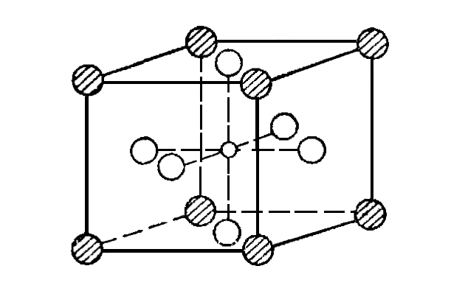
Рис. 8.10. Кристалічна структура перовскиту АВО₃: «сегнетоактивні» іони В⁺⁴
оточені кисневими октаедрами, іони А⁺² розмежені між октаедрами

Титанат барію – один із багатьох сегнетоелектриків зі структурою перовскиту (основні експериментальні характеристики цього кристала показано на рис. 8.11). Основні експериментальні дані для декількох інших кристалів цього типу наведено в табл. 8.1. Крім температури Т_{к} фазового переходу (ФП), у цій таблиці подано параметри закону Кюрі−Вейса, що описують температурну залежність діелектричної проникності вище від точки Кюрі, ε ≅ С/(Т – θ), а також ширину забороненої зони для електронів провідності Е_{g} і температурний коефіцієнт сегнетоелектричної «м’якої моди» у неполярній (параелектричній) фазі: 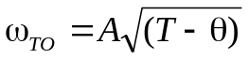.
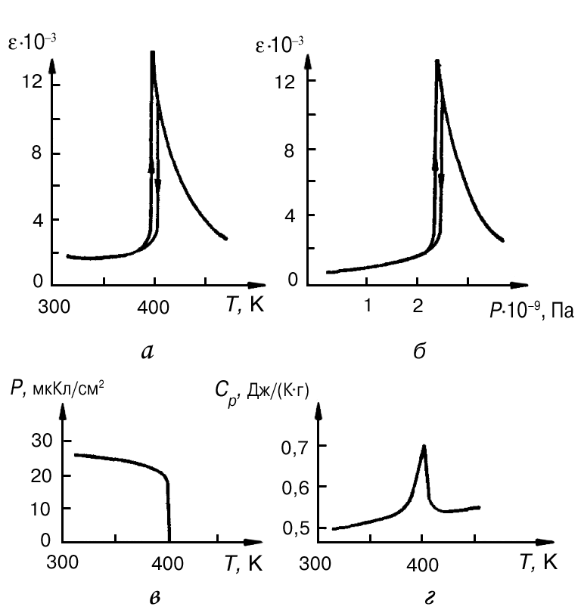
Рис. 8.11. Основні характеристики титанату барію – сегнетоелектрика з ФП1:
а – залежність діелектричної проникності ε від температури; б – залежність ε від тиску;
в – температурна залежність спонтанної поляризації; г – температурна залежність теплоємності
Наявність такого особливого поперечного оптичного коливання – відмінна ознака перовскитових сегнетоелектриків, що за природою ФП належать до сегнетоелектриків типу зміщення.
Параметри декількох сегнетоелектриків іншого класу із ФП типу упорядкування−розупорядкування (табл. 8.1) вирізняються передусім на два порядки меншим значенням сталої Кюрі−Вейса С, а також наближенням температури ФП Т_{к} до температури Кюрі–Вейса θ (сегнетоелектричний перехід у цих кристалах добре описується моделлю переходу першого роду, ФП1, див. розділ 9).
Температурну залежність діелектричної проникності та спонтанної поляризованості сегнетоелектриків типу упорядкування−розупорядкування показано на рис. 8.12; вони відповідають термодинамічній теорії ФП другого роду. Динамічні властивості цих кристалів відрізняються від властивостей сегнетоелектриків з переходом типу зміщення.
Особливою і цікавою властивістю кристалів з переходом упорядкування−розупорядкування є ізотопний ефект – зміщення точки Кюрі в разі заміни водню на дейтерій (табл. 8.1). Це свідчить про важливу роль водневих зв’язків для більшості сегнетоелектриків таких типів. Підсумовані основні експериментальні характеристики сегнетоелектриків цього типу показано на рис. 8.12.
Таблиця 8.1.
Основні класи сегнетоелектричних кристалів і їх властивості за даними НВЧ досліджень
Речовина | Р_{с},  мкКл⋅см⁻² | Т_{к},  К | θ,  К | З⋅10⁻⁴, К | W_{g},  еВ | А/2π,  ГГц ⋅ К^{−1/2}
Складні оксиди типу перовскиту  CaTiO₃ | – | – | – 90 | 4,5 | 3,2 | 170
SrTiO₃ | – | – | 35 | 8,4 | 3,2 | 180
BaTiO₃ | 30 | 400 | 388 | 12 | 3,3 | 75
PbTiO₃ | 80 | 780 | 730 | 15 | 3,1 | 90
KNbO₃ | 30 | 685 | 625 | 18 | 3,4 | 95
LiNbO₃ | 70 | 1500 | – | – | 3,6 | –
Кристали з водородними зв’язками:  сегнетова сіль | 0,25  – | 297  255 | 291  257 | 0,17  0,14 | –  – | –  –
дейтована  сегнетова сіль | –  0,35 | 308  251 | 300  253 | –  – | –  – | –  –
ТГС | 2,8 | 322,7 | 322 | 0,28 | – | 8,1
ДТГС | 3,2 | 327,5 | 327 | 0,27 | – | 10
КДР | 4,7 | 123 | 118 | 0,28 | – | 180
ДКДР | 4,8 | 216 | 208 | 0,31 | – | 37
Халькогеніди  SbSI | 50 | 295 | 285 | 23 | 1,9 | –
SbSBr | 10 | 95 | 82 | 12 | 2,2 | –
PbTe | – | – | – | 14 | 0,2 | –

Останніми роками виявлено і досліджено сегнетоелектричні кристали, що не містять кисню. Це здебільшого халькогеніди (табл. 8.1). Цих сегнетоелектриків вирізняє низька ширина забороненої зони електронного спектру, тобто такі кристали належать до сегнетоелектриків-напівпровідників.
На властивості сегнетоелектриків істотно впливає їх доменна структура. Утворення полідоменної структури сегнетоелектричних кристалів нижче за температуру ФП енергетично вигідно. Монодоменний кристал (рис. 8.13, а) створює електричне поле в навколишньому просторі (як електрет), на що затрачається деяка енергія W₁. Видно, що енергія зовнішнього поля вже дводоменного кристала буде меншою (рис. 8.13, б), ніж монодоменного. Отже, з утворенням полідоменної структури загальна енергія кристала має знижуватися. Це зниження енергії обмежується ростом енергії W₂, затрачуваної на утворення тонких доменних стінок, що розділяють ділянки з різним напрямом Р_{с} (рис. 8.13, в).
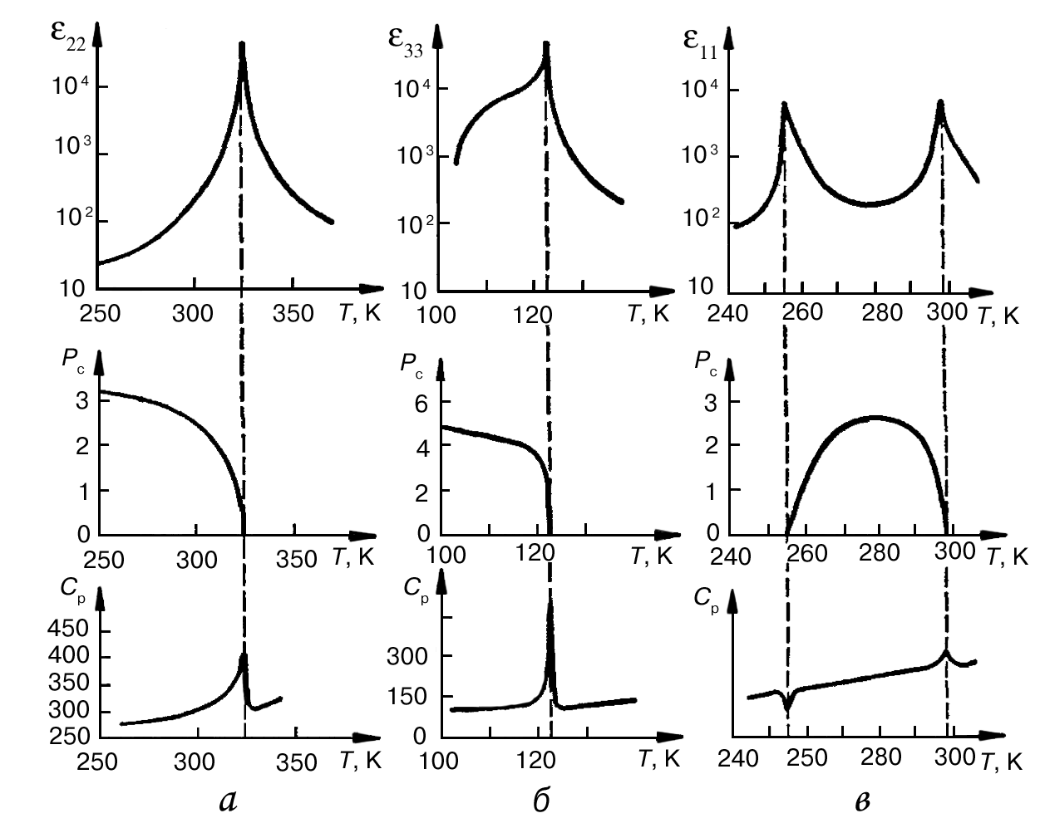
Рис. 8.12. Температурні залежності відносної діелектричної проникності, спонтанної поляризованості (мк·Кл/см²) і питомої теплоємності (Дж/(град·моль)) для кристалів, близьких до моделі ФП упорядкування−розупорядкування: а – тригліцинсульфату (ТГС), NH₂CH₂(COOH)₃⋅H₂SO₄; б – дигідрофосфату калію (КDР), KH₂PO₄;
в – сегнетової солі (СС) KNa₄H₄О₆⋅4Н₂О

Залежно від температури, електропровідних властивостей навколишнього середовища і структурних дефектів стійким стає такий середній розмір доменів, за якого сума W₁+ W₂ буде мінімальною. Зазвичай рівноважні розміри доменів сегнетоелектричних кристалів складають від сотих часток міліметра до декількох міліметрів.
Лінійні піроелектрики, що характеризуються «жорсткою» орієнтацією спонтанної поляризованості, на домени не розбиваються. Проте в навколишньому просторі вони електричного поля зазвичай не створюють, оскільки в них спонтанна поляризація екранується електричним зарядом, що рухається до поверхні (рис. 8.13, г). Зі зміною температури навколишнього середовища поляризованість, що змінюється з підвищенням температури, не встигає компенсуватися електропровідністю і виявляється як піроелектричний ефект. Лише «свіжі відколи» піроелектричного кристала тимчасово утворюють електрет (доки в ньому знову не настане електрична компенсація Р_{с}).
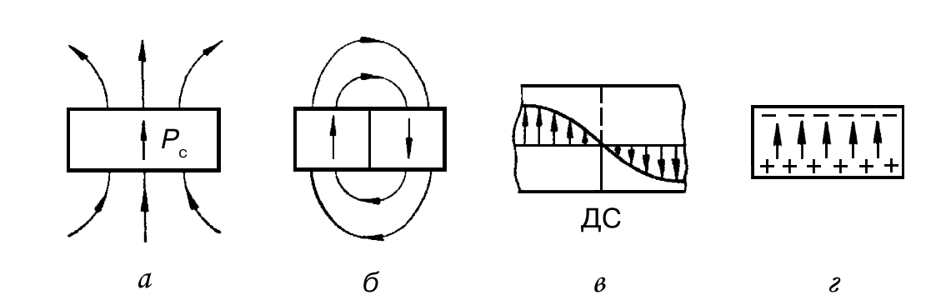
Рис. 8.13. Доменна структура сегнетоелектриків: а – монодоменний кристал, що створює в навколишньому просторі деполяризуюче електричне поле; б – дводоменний кристал, деполяризуюче поле якого зменшилося; в – структура доменної стінки (ДС), в околі якої Р_{с} поступово змінює свій напрям на протилежний; г – порівняння з піроелектриком, у якому деполяризуюче поле екрановане зарядами на поверхні кристала

Можливість спонтанного дроблення на домени пояснюється лабільністю сегнетоелектричного стану порівняно з типово піроелектричним станом. У зв’язку з цим сегнетоелектрики іноді визначають як піроелектрики, що розбиваються на домени.
Проте для технічного застосування інколи потрібні якраз монодоменні сегнетоелектричні кристали. Їх використовують у піроелектричних датчиках температури, зокрема в теплових телевізійних трубках (відиконах), що перетворюють невидиме ІЧ зображення предметів у видиме на телевізійному екрані зображення. Монодоменну структуру в сегнетоелектриках створюють різними методами: зовнішньою електричною поляризацією, радіоактивним опроміненням кристалів, до яких одночасно прикладене електричне поле, або введенням спеціальних домішок, що утруднюють утворення і переміщення доменних стінок.
Використовуючи сегнетоелектричну кераміку в п’єзотехніці, треба також створювати монодоменізовані структури (інакше в макроскопічному зразку, що складається з багатьох кристалітів і доменів, орієнтованих у різних напрямах, п’єзоефекту не виникає). П’єзокераміку найчастіше поляризують так само, як і термоелектрети – нагріванням і наступним охолодженням у сильному постійному електричному полі. При цьому використовують температурну залежність коерцитивного поля, що істотно зменшується зі зниженням температури (у точці Кюрі Е_{к} = 0). У нагрітій кераміці домени орієнтуються полем і майже всі залишаються в цьому стані протягом зниження температури до робочого діапазону. Таким чином, п’єзокераміка являє собою текстуру орієнтованих сегнетоелектричних доменів. Перегрівання п’єзокераміки призводить до її деполяризації (як і в разі перегрівання звичайних термоелектретів) і втрати нею п’єзоелектричних властивостей, оскільки упорядкування доменів за високої температури порушується.
Рух доменних стінок під дією електричного поля зумовлює нелінійні й частотні властивості сегнетоелектриків. Нелінійність характеризується гістерезисом. Петля діелектричного гістерезису (рис 8.8, а) спричиняється вимушеною орієнтацією всіх доменів спочатку в одному, а потім у протилежному напрямі – відповідно до напряму електричного поля. Така переполяризація сегнетоелектрика в зовнішньому полі визначає доменний внесок у діелектричну проникність: ε_{дом} ~ dР/dЕ. Цей діелектричний дуже залежить від напруженості електричного поля; залежність ε(Е) набуває технічного застосування.
Петля діелектричного гістерезису характеризує два різні стани поляризації сегнетоелектричного кристала, які стабільно зберігаються, якщо коерцитивне поле надто велике. Цю властивість використовують у пристроях пам’яті цифрових ЕОМ з подвійним кодом інформації, а також в інших приладах сучасної електроніки. Однак переполяризація сегнетоелектричних доменів зі збереженням досить високої прямокутності гістерезисної петлі можлива за відносно невисокої швидкості зміни поля: частота всього циклу не може перевищувати 10⁴−10⁶ Гц для об’ємних кристалів (але набагато вища для тонких плівок). У разі надвисоких частот доменна переполяризація зазвичай не встигає впливати на змінне електричне поле. Тому використання доменної нелінійності об’ємних сегнетоелектриків обмежується радіочастотним діапазоном. Зауважимо, що в тонких (менших за 1 мкм) сегнетоелектричних плівках час перемикання поляризації знижується до 10^{–9}с, що знаходить застосування в пристроях пам’яті ЕОМ.

8.4. Антисегнетоелектрики і сегнетоеластики

Антисегнетоелектрики за своєю фізичною природою, структурою та хімічним складом наближені до сегнетоелектричних кристалів. Однак в антисегнетоелектриках Р_{с} = 0, оскільки спонтанна поляризація, яка виникає під час ФП, скомпенсована в межах однієї елементарної комірки. Енергія антиполярного стану не дуже відрізняється від енергії полярної фази і тому зовнішні впливи можуть перетворити антисегнетоелектрик у сегнетоелектрик: сильне електричне поле (Е > Е_{к}) спричиняє фазовий перехід з антиполярної у полярну фазу, з цієї причини виникає подвійна петля діелектричного гістерезисну, рис. 8.14, е.
Такий фазовий перехід між антисегнето- і сегнетоелектриком може відбуватися не тільки під впливом сильного електричного поля, але й у результаті зміни температури. Подібна ситуація спостерігається, наприклад, у ніобаті натрію NaNbО₃ (рис. 8.14, б). У цьому кристалі антисегнетоелектрична фаза існує між температурами ФП 630 і 80 К. Нижче за температуру 80 К NaNb₃О₃ перетворюється в сегнетоелектрик, у якому співіснують сегнето- і антисегнетоелектричні фази.

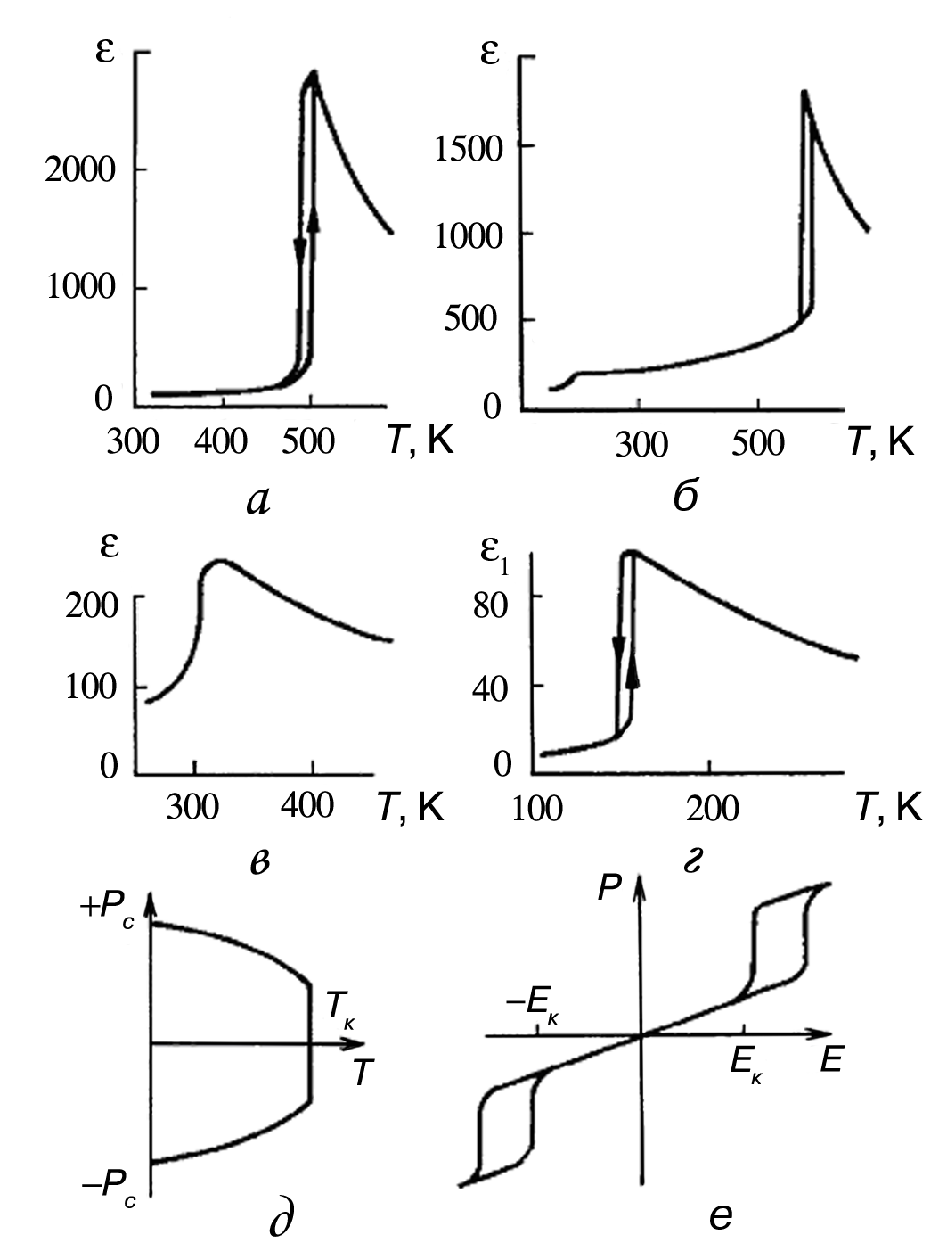
Рис. 8.14. Температурні залежності діелектричної проникності антисегнетоелектриків PbZrО₃ (a), NaNbО₃ (б), PbzMgWO₆ (в), NН₄PO₄ (г), а також компенсація спонтанної поляризованості в елементарній комірці антисегнетоелектрика (д) і подвійна петля діелектричного гістерезису (е)

Антисегнетоелектрична фаза виникає з параелектричної фази, зазвичай, із «помноженням» елементарної комірки. Отже, нижче від точки Кюрі в антиполярній фазі розмір елементарної комірки такого кристала у 2, 4, 8 разів перевищує розміри комірки в його неполярній фазі. Спонтанна поляризація у цьому разі компенсується протилежними зміщеннями зарядів у межах нової збільшеної комірки.
Таким чином, в антисегнетоелектриках завдяки «помноженню» елементарної комірки вихідної (неполярної) фази виникле під час ФП полярне зміщення компенсується на елементарному рівні й сумарна спонтанна поляризація Р_{с} = 0. Для порівняння зазначимо, що в сегнетоелектриках ефект помноження елементарної комірки кристала під час ФП зазвичай не спостерігається: кожна елементарна комірка нижче від точки Кюрі поляризована однаково, і цей ефект для спонтанної поляризації підсумовується в об’ємі кристала, утворюючи Р_{с} > 0.
В антисегнетоелектриках помноження комірки кристалічної ґратки під час ФП змінює не тільки симетрію, але й об’єм зони Бріллюена. Це дозволяє припустити, що до антисегнетоелектричного ФП призводить динамічна нестійкість ґратки коливальних мод кристала на межі зони Бріллюена. Навпаки, у разі сегнетоелектричного ФП м’яка мода (низькочастотна поперечна оптична гілка) знижується з підвищенням температури в центрі зони Бріллюена, унаслідок чого сегнетоелектричний перехід має не змінювати об’єм цієї зони.
Таким чином, в антисегнетоелектриках критичне зниження частоти коливальної моди відбувається на межі зони Бріллюена, і тому внаслідок ФП та зниження симетрії кристала об’єм цієї зони має зменшуватися.

Сегнетіелектрики – це такі кристали, у яких спонтанна поляризація Р_{с} скомпенсована лише частково (за аналогією з феримагнетиками, у яких частково скомпенсована спонтанна намагніченість). Отже, сегнетоелектрик – це не цілком скомпенсований антисегнетоелектрик. Крім ніобату натрію, до сегнетіелектриків належать WO₃ і PbCd_{1/2}W_{1/2}O₃, а також деякі ізоструктурні до них сполуки.

Сегнетоеластики – це кристали, наближені за структурними властивостями до сегнетоелектриків. У них фазові переходи супроводжуються критичними змінами пружних постійних кристала, а за температури, нижчої від критичної Т_{к}, виникає спонтанно деформований стан, подібно до того, як у феромагнетиках виникає спонтанне намагнічення, а в сегнетоелектриках – спонтанно поляризований стан. За аналогією із сегнетоелектриками ці речовини називають сегнетоеластиками (в англомовній літературі – фероеластиками).
У сегнетоеластичній фазі кристал може бути деформований по-різному, причому перехід від однієї спонтанної деформації до іншої здійснюється у разі прикладання зовнішніх механічних напружень. Як і сегнетоелектрик, сегнетоеластик нижче температури Т_{к} розбивається на домени, у яких спонтанна деформація має різний напрям. Подібно процесу орієнтації сегнетоелектричних доменів електричним полем, однорідне механічне навантаження монодоменізує сегнетоеластик, тобто перетворює його в однодоменний кристал.
Отже, до сегнетоеластиків належать кристали, які в певному інтервалі температур спонтанно деформовані, причому ця деформація може бути переорієнтована зовнішніми механічними впливами.
Якщо змінюється знак механічного напруження Х, то й знак спонтанної деформації х також змінюється. У звичайних кристалах механічна жорсткість велика, деформація дуже мала і лінійно залежить від механічного напруження за законом Гука (рис. 8.15, а). Механічна жорсткість сегнетоеластиків, навпаки, у деяких напрямах невелика, і тому деформація різко наростає у разі додавання напруження Х (рис. 8.15, б). Однак після досягнення деякого коерцитивного зусилля Х_{к} жорсткість знову зростає, відбувається характерне для гістерезису насичення.
Зняття механічного напруження, на відміну від звичайних кристалів, не сприяє негайному відновленню недеформованого стану сегнетоеластиків: у них якийсь час зберігається залишкова деформація, що за величиною наближується до спонтанної деформації +х_{с}. Для того, щоб викликати зміну деформації (від +х_{с} до –х_{с}), потрібно прикласти до кристала зусилля протилежного знака, яке перевищувало б коерцитивне механічне напруження Х_{к}. Отже, сегнетоеластик якийсь час може перебувати в одному з двох спонтанно деформованих станів – у стані розтягування (+х_{с}) або в стані стискання (–х_{с}). Із часом, однак, з’являються сегнетоеластичні домени, і загальна (макроскопічна) спонтанна деформація поступово релаксує до середнього значення х = 0, наближаючись до вихідної (нульової) точки механічного гістерезису (рис. 8.15, б).

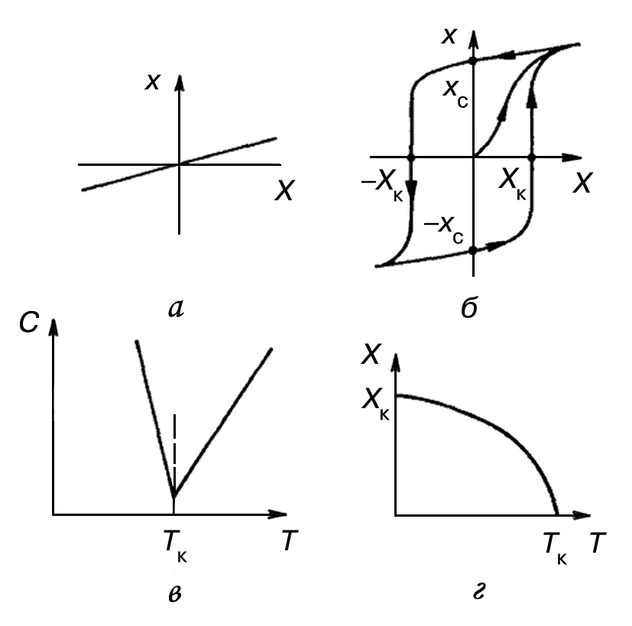
Рис. 8.15. Основні характеристики сегнетоеластиків: а – лінійна залежність х(Х) у звичайних кристалах; б – «механічний» гістерезис сегнетоеластиків; в – температурна залежність критичної складової пружної твердості в околі ФП; г – температурна зміна спонтанної деформації
Параметр порядку для сегнетоеластичного ФП – це механічна деформація кристала. Тому в сегнетоеластиках в околі ФП може не бути як діелектричних, так і магнітних аномалій. Однак унаслідок зміни симетрії за ФП, зокрема через появу (або через зміну) п’єзоефекту (або з інших причин), невеликі стрибки діелектричної проникності ε в околі сегнетоеластичних переходів усе-таки спостерігаються (рис. 8.15, а, б). Наприклад, такий стрибок ε відбувається в сегнетоеластику – ортофосфаті свинцю Рb₃(РO₄)₂.
В іншому сегнетоеластику – молібдаті гадолінію Gd₂(MoО₄)₃ – параметром переходу також є механічна деформація, але як наслідок сегнетоеластичного переходу виникає також і спонтанна поляризація (рис. 8.16, а). Цікаво зазначити, що на відміну від сегнетоелектриків у цьому кристалі величина спонтанної поляризації Р_{с} зростає у разі охолодження не за квадратичним законом, як у сегнетоелектриках, а за лінійним законом. Сегнетоелектрик, що виникає в даному разі як «побічний продукт» під час сегнетоеластичних переходів, називають невласним. У невласних сегнетоелектриків параметр переходу – це не векторна величина (поляризованість), а тензорна фізична величина (у цьому разі компонента деформації – тензору другого рангу). Отже, невласний сегнетоелектрик Gd₂(MoО₄)₃ являє собою і сегнетоеластик, і сегнетоелектрик одночасно. Невеликий пік ε під час ФП (рис. 8.16, а) спостерігається в цьому кристалі тільки за низьких частот, коли кристал вільно деформується в електричному полі, – як наслідок діелектричного внеску від п’єзоефекту. У діапазоні НВЧ, де п’єзодеформація в кристалі не встигає виникати, залежність ε(Т) для Gd₂(MoО₄)₃ не має істотних аномалій поблизу переходу.

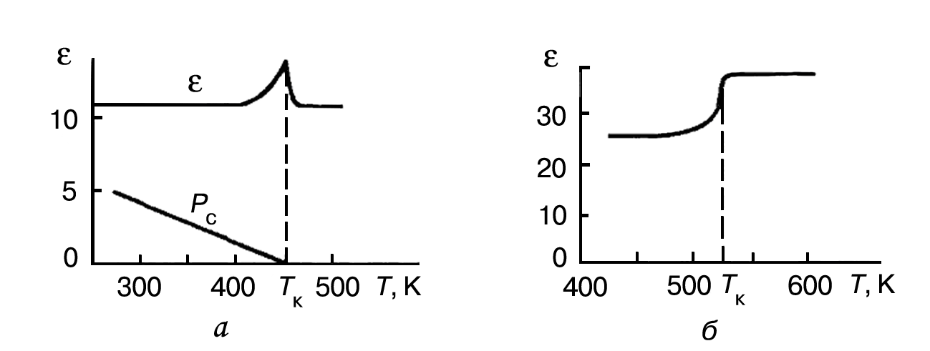
Рис. 8.16. Залежності діелектричної проникності та спонтанної поляризованості молібдату гадолінію (а); залежність ε(Т) ортофосфату свинцю (б)

Спонтанна деформація сегнетоеластиків змінюється з підвищенням температури за законом, подібним до квадратичного: х_{с} ∼ (Т_{к} – Т)² (див. рис. 8.15, г). Очевидно, що компонента деформації х_{с} змінюється в упорядкованій фазі так само, як і спонтанна намагніченість М_{с} феромагнетиків або як спонтанна поляризованість Р_{с} сегнетоелектриків.
Параметр, що критично змінюється в точці Кюрі (подібно до діелектричної проникності сегнетоелектриків або магнітної проникності феромагнетиків), для сегнетоеластиків – це та компонента тензора пружної жорсткості с_{ijkl}, яка спричиняє спонтанну деформацію за температури нижчої від Т_{к}. Температурну залежність критичної компоненти тензора пружної жорсткості (що обернена величині пружної піддатливості s_{ijkl}) для одного із сегнетоеластиків показано на рис. 8.15, в. Як і величина 1/ε сегнетоелектриків, цей параметр у точці Кюрі наближається до нуля.
Критичне зменшення деяких компонентів тензора пружної жорсткості с_{ijkl} сегнетоеластика в параеластичній фазі зумовлює зниження швидкості звуку υ_{зв} у певних напрямах у кристалі. Іноді в околі сегнетоеластичного ФП швидкість звуку знижується до 300–400 м/с. У зв’язку з цим слід зазначити, що в звичайних кристалах υ_{зв} ≈ 4000 м/с, а в рідинах (у воді) − 1500 м/с. Після переходу з параеластичної у сегнетоеластичну фазу швидкість звуку знову підвищується, проте все ж залишається нижчою, ніж у звичайних діелектричних кристалах. Усе це свідчить про те, що динамічні властивості сегнетоеластиків зумовлені акустичною м’якою модою коливань кристалічної ґратки, частота якої критично знижується в околі переходу так само, як у сегнетоелектриках типу зміщення знижується частота поперечної оптичної моди коливань.
Сегнетоеластичні переходи можуть бути як другого, так і першого роду. У сегнетоеластику ортофосфату свинцю ФП за температури 450 К відбувається зі стрибком деформації і належить до першого роду (ФП1). Однак в іншому сегнетоеластику BiVО₄ ФП за температури 530 К це буде ФП2. Нижче від температури переходу в сегнетоеластиках може виникати і сегнетоелектрична фаза. У цьому разі сегнетоеластична фаза одночасно є сегнетоелектричною.
Низька швидкість звуку свідчить про значну піддатливість пружних властивостей сегнетоеластиків до зовнішніх впливів. Тому їх застосовують в оптиці для дефлекторів світла, призначених для просторового сканування світлового променя. Пружні хвилі, які збуджуються п’єзоелектричним способом (з частотою 30–300 МГц), утворюють у сегнетоеластику (або параеластику) неначе оптичну дифракційну ґратку, крок якої залежить від частоти керувального електричного поля. Змінюючи частоту модуляції, можна керувати кутом відхилення світлового променя, який проходить через кристал. Крім дефлекторів, сегнетоеластики і параеластики можна застосовувати в датчиках тисків та деформацій і в інших вимірювальних пристроях.

8.5. Нелінійність сегнетоелектриків і параелектриків

Нелінійність сегнетоелектриків. Сегнетоелектричні матеріали широко використовуються в електроніці. Якщо як приклад узяти такий сучасний пристрій, як мобільний телефон, то виявиться, що сегнетоелектричні матеріали застосовуються в багатьох його компонентах. Насамперед, це мікрофон (що використовує прямий п’єзоефект у сегнетокераміці) і телефон (що працює за принципом оберненого п’єзоефекту). Крім того, п’єзоефект використовують у радіочастотних фільтрах, реалізованих на ПАХ, створюваних у сегнетоелектричних плівках. У надвисокочастотних фільтрах сигналів (НВЧ фільтрах) застосовують споріднені із сегнетоелектриками діелектричні матеріали високої проникності з малими втратами (цим діелектрикам присвячений розділ 4.5). І, нарешті, надмініатюрні керамічні конденсатори, використовувані в мобільному телефоні, також виготовляють із сегнетоелектричних матеріалів.
Однак однією з основних особливостей сегнетоелектриків, що забезпечує їх практичне використання, є наявність такої спонтанної поляризації, що може обертати свій напрям, інакше – ефект перемикання поляризації. Цей ефект виражений тим більш чітко, ніж більш прямокутна петля діелектричного гістерезису і чим менше значення коерцитивного поля Е_{к} (рис. 8.17, а).
Наявність ефекту перемикання є основною умовою для використання сегнетоелектриків в одному з двох стабільних станів поляризації, інформація про які може бути інтерпретована як 0 або 1 в двійковій системі числення – математичній базі сучасної обчислювальної техніки. Два протилежних значення спонтанної поляризації сегнетоелектрика (+Р_{с} та –Р_{с}) у сегнетоелектричних кристалах і плівках можуть довгостроково зберігатися, забезпечуючи тим самим у запам'ятовуючих пристроях ЕОМ запис і зберігання інформації по двійковому коду.
Наприклад, імпульс позитивної полярності орієнтує домени і призводить до залишкової поляризації, приблизно рівної +Р_{с}. Подальший позитивний імпульс (що «зчитує» інформацію) у цьому випадку не призводить до переполяризації і струм через сегнетоелектричний «елемент пам'яті» виявляється мізерно малим. Якщо ж спочатку був «записаний» негативний імпульс, то при зчитуванні позитивним імпульсом відбувається переполяризація – стрибок поляризації від –Р_{с} до +Р_{с}, що призводить до значного імпульсу струму через сегнетоелектричний конденсатор. Аналогічним чином сегнетоелектрична плівка може керувати струмом канального транзистора, якщо сегнетоелектричний шар, який напилюється в ході виготовлення мікросхеми, використовується в якості «підзатворного» діелектрика.
Практичне застосування в запам'ятовуючих пристроях отримали не «об'ємні», а тонкоплівкові сегнетоелектрики, інтегровані з напівпровідником. Вони використовуються в матричних запам'ятовуючих пристроях і в якості логічних елементів. Принциповими особливостями пристроїв, заснованих на перемиканні поляризації у сегнетоелектриках, є досяжність високої щільності інтеграції (до 10¹² біт/см²), мале енергоспоживання, радіаційна стійкість і деякі інші.

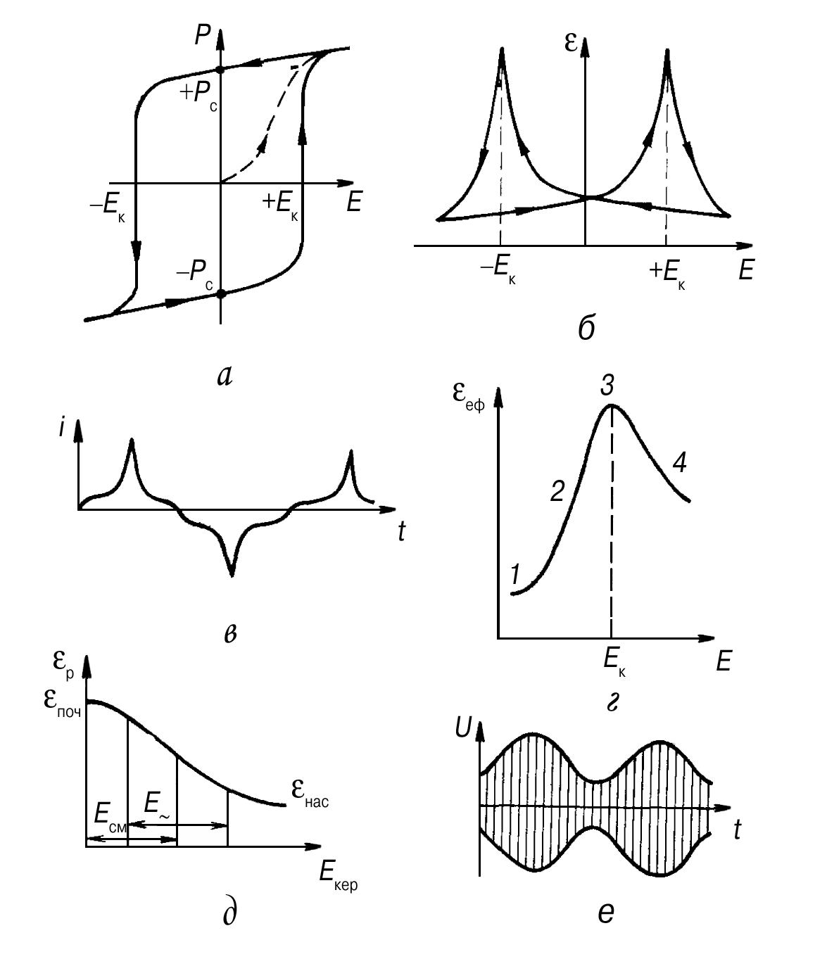
Рис. 8.17. Основні нелінійні властивості сегнетоелектриків: а – діелектричний гістерезис;
б – динамічна нелінійність; в – нелінійний струм через сегнетоконденсатор; г – ефективна нелінійність; д – реверсивна нелінійність; е – амплітудна модуляція за допомогою сегнетоконденсатора

Крім обчислюваної техніки нелінійні діелектрики дозволяють перетворювати електричні сигнали (модуляція, посилення, детектування і т. ін.). У звичайних діелектриках електрична індукція діелектриків пропорційна напруженості електричного поля D ~ εE, або, що те саме, індукована електричним полем поляризація лінійно зв’язана з полем Р ~ χЕ, причому ε = 1 + χ. Однак у сегнетоелектриках (і параелектриках) ці лінійні співвідношення порушуються, оскільки діелектрична проникність сама залежить від напруженості поля ε = ε(Е), або χ = χ(E).
Діелектрична проникність характеризується відношенням поляризації до поля: ε = 1 + P/ε₀E. Для сегнетоелектриків ε >> 1, так що ε ≈ P/ε₀E, де Р = Р_{інд} + Р_{ор} (Р_{інд} – індукована поляризація; P_{op} − орієнтаційна (доменна) поляризація). Як видно з рис. 8.17, б, у ділянці стрибків поляризації залежність ε(Е) проходить через гострі максимуми за напруженостей поля −Е_{к} і +Е_{к}. Таким чином, за період зміни синусоїдальної напруги «миттєва» ємність сегнетоелектричного конденсатора двічі проходить через пікові значення, унаслідок чого струм, що протікає через нелінійний конденсатор, має різко несинусоїдальну форму (рис. 8.17, в). Усереднюючи ε за період, можна отримати ефективну діелектричну проникність ε_{еф}, залежність якої від ефективного значення напруженості поля характеризується кривою з максимумом (рис. 8.17, г), більш пологим, ніж максимум миттєвих значень ε на рис. 8.17, б.
На ділянці 1 залежності ε_{еф}(Е) у слабких електричних полях нелінійність практично відсутня, тому що цієї напруженості поля недостатньо, щоб викликати доменну переполяризацію, і діелектрична проникність визначається як Р_{інд}. На ділянці 2 значення ε_{еф} різко підвищується, тому що до Р_{інд} додається орієнтаційна поляризація P_{op}. У сильному полі, коли практично всі домени беруть участь у переполяризації, залежність ε_{еф}(Е) досягає максимуму – на ділянці 3. У разі подальшого збільшення поля, на ділянці 4, діелектрична проникність знижується, оскільки внесок Р_{інд} невеликий, P_{op} вже не зростає, а напруженість поля Е продовжує наростати.
Внаслідок дуже великої зміни ε_{еф}(Е) ефективну нелінійність сегнетоелектриків недоцільно описувати рядом (3.4), див. розділ 3.1. На практиці доменну нелінійність доцільно описувати коефіцієнтом К_{еф} = ε_{макс}/ε_{почат}. У нелінійних конденсаторах – варикондах – коефіцієнт ефективної нелінійності досягає 20. Ефективна нелінійність варикондів використовується в пристроях множення частоти (виділяються вищі гармоніки струму), для підвищення контрастності зображення – у фотолюмінесцентних екранах, в обмежувачах напруги (де ємність різко зростає з напругою і її опір змінному струмові знижується).
Крім ефективної нелінійності у варикондах існує (і використовується в радіотехнічних пристроях) також реверсивна нелінійність – зміна ε_{р} у змінному полі під дією прикладеного одночасно керуючого електричного зсуву Е_{кер} (див. рис. 8.17, д). Керуюче поле Е_{кер} «жорстко» орієнтує домени і виключає їх з переполяризації, унаслідок чого ε_{р} знижується, досягаючи насичення ε_{нас}. У варикондах коефіцієнт реверсивної нелінійності, тобто відношення початкової діелектричної проникності до діелектричної проникності в режимі насичення, К_{р} = ε_{поч}/ε_{нас} досягає 10. Реверсивна нелінійність використовується для електричного керування ємністю сегнетоконденсатора. Ефективність такого керування істотно зростає, якщо конденсатор включений у резонансний контур. Залежність ε_{р}(Е_{кер}) може бути застосована, наприклад, для амплітудної модуляції високочастотного сигналу (рис. 8.17, е). Щоб модуляційна характеристика була лінійною, крім керуючого змінного поля доцільно прикласти постійний електричний зсув Е_{см} (рис. 8.17, д).
Реверсивна нелінійність, на відміну від ефективної, може бути використана в більш широкому діапазоні частот, якщо напруга високочастотного сигналу невелика. У цьому випадку керуюче поле призводить до анізотропії ε, а також до ефекту насичення поляризації. У випадку використання неполярної (параелектричної) фази реверсивна нелінійність може бути використана й у НВЧ-діапазоні.

Нелінійність параелектриків виявляється як залежність діелектричної проникності від напруженості електричного поля, тобто ε(Е). Як було встановлено у розділі 4.4, до параелектриків належать діелектрики з великим значенням діелектричної проникності, яка залежить від температури за законом Кюрі–Вейсса ε(Т) ≈ С/(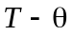).

Параелектриками є сегнетоелектрики вище від точки Кюрі, а також близькі до них речовини (SrTiО₃), що за низьких температур не переходять у полярну фазу внаслідок квантових ефектів. Доменів вище від точки Кюрі немає, і тому високочастотні діелектричні втрати (які в сегнетоелектриках зумовлені доменами) у параелектриках порівняно невеликі. Тому параелектрики можна використовувати як нелінійні діелектрики аж до частот 10⁹…10¹¹ Гц. Діелектрична проникність параелектриків залежить як від температури Т, так і від електричної напруженості Е:
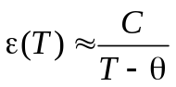; 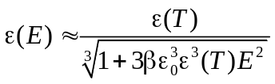, (8.7)
де С – стала Кюрі–Вейса; θ – температура Кюрі–Вейса ; β – коефіцієнт у розкладанні Ландау (див. розділ 9).
Вираз (8.7) для подальшого аналізу доцільно подати у вигляді ряду, який швидко збігається:
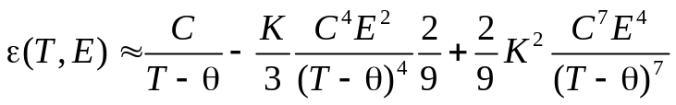,
де 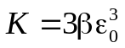. Визначимо ТКε та нелінійність N:
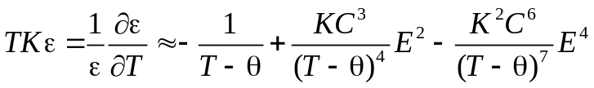; (8.8)
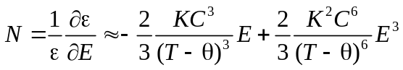. (8.9)
Співвідношення (8.8) і (8.9) проілюстровано графічно на рис. 8.18. Значення ТKε залежить від електричного поля, а нелінійність N – від температури. За деякої температури нелінійність виявляється максимальною, що становить великий інтерес у зв’язку з вибором робочих режимів НВЧ варикондів для їх використання в технічних пристроях. Визначимо з формули (8.9) напруженість поля Е_{max}, за якої нелінійність максимальна:
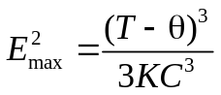.
Цей параметр характеризує параелектричну «жорсткість» нелінійного матеріалу і визначає вибір робочої електричної напруги. На практиці прагнуть до зниження цієї напруги. Це зумовлено як вимогою підвищити надійність пристрою (робоча напруга повинна бути істотно нижчою від напруги електричного пробою), так і вимогою знизити керувальні потужності (які призводять до нагрівання нелінійного діелектрика).
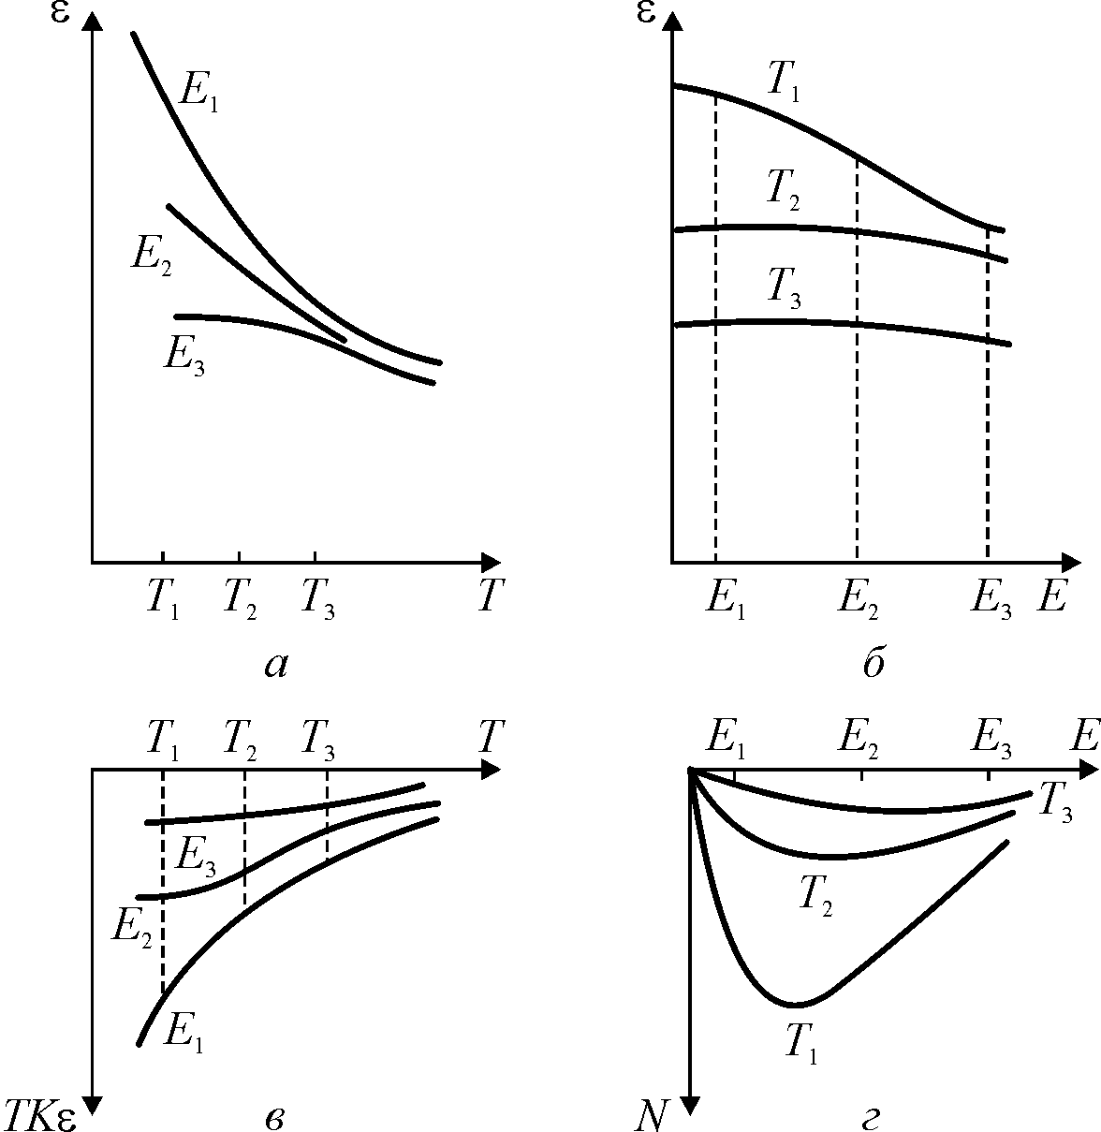
Рис. 8.18. Основні властивості параелектриків: а, б – залежності ε від температури і напруженості поля; в – залежність ТКε від температури; г – залежність нелінійності N від напруженості поля

Завдяки малій інерційності керування, високій радіаційній стійкості і стійкості до перевантажень НВЧ-вариконди досить перспективні для застосування як параметричних підсилювачів, модуляторів сигналів НВЧ, фазообертачів і т. ін. За кріогенних (гелієвих) температур найбільш перспективний танталат калію, що має за гелієвих температур досить низький рівень діелектричних втрат, а за азотних температур – титанат стронцію. В умовах нормальних температур використовують вариконди типів (Ba,Sr)TiO₃ і (Ba,Pb)TiO₃. Для практичних застосувань сегнетоелектриків на надвисоких частотах бажано, щоб величина і температурна залежність ε були найменшими, а нелінійність – найбільшою. Однак із наведених співвідношень випливає, що нелінійність пропорційна кубу діелектричної проникності, а поле, у якому нелінійність максимальна, зростає з віддаленням від точки Кюрі – Вейсса як (Т – θ)^{3/2}. Тому різні технічні вимоги, які ставляться до НВЧ діелектриків (термостабільність, нелінійність і мала величина ε), важко задовольнити, проте можливо, якщо застосовувати тонкі плівки параелектриків.

Нелінійні параелектричні плівки. Нелінійні параелектричні елементи НВЧ звичайно виготовляють у вигляді тонких плівок, нанесених на основу з діелектрика, що має високу теплопровідність (ВеО або MgО). Забезпечення основою належного тепловідведення запобігає перегріванню нелінійної на НВЧ плівки, густина енергії якої може досягати великого значення. Різні коефіцієнти теплового розширення основи і плівки призводять до виникнення у плівці механічного напруження, унаслідок чого величина ε плівки знижується, а залежність ε(T) сильно розмивається. Крім того, робоча електрична напруга плівки знижується, а пробивна напруга підвищується.
Для застосування в техніці НВЧ перспективними виявилися тільки сегнетоелектрики з фазовим переходом типу «зміщення», причому вони мають бути регулярними твердими розчинами і використовуватися вище від точки Кюрі, тобто у тому температурному інтервалі, у якому плівки перебувають у параелектричній фазі. Річ у тім, що нижче від точки Кюрі (у сегнетоелектричній фазі) діелектричні втрати плівок у діапазоні НВЧ різко підвищуються через появу полідоменної структури.
Для «безінерційного» керування використовуються параелектричні плівки товщиною 0,1…1 мкм та діелектричною проникністю ε = 300…1000, нанесені на діелектричну підкладку з ε_{під} ≈ 10. Для електричного керування значенням ε на плівку наносять електроди у вигляді гребінчатої структури і тільки з одного боку плівки. Типову характеристику ε(Е), що використовується в плівкових пристроях НВЧ, показано на рис. 8.19. «Керованість» параелектриків зовнішнім електричним полем – параметр Δε/ε_{m} – тим більший, чим більше значення ε. Нелінійність N, як було показано вище, суттєво підвищується із значенням проникності: N = ε^{–1}dε/dЕ ~ ε³.
Рис. 8.19. Електрична керованість величиною діелектричної проникності параелектричних плівок; показано відносний параметр Δε/ε_{m} для плівок BST: ε_{m} при полі E_{m} характеризує робочу область при фазовій модуляції.

Зазвичай, чим тонша параелектрична плівка, тим менші значення ε і діелектричних втрат tgδ, але при цьому знижується і керованість Δε/ε_{m}. Діелектричні втрати плівок значно менші за втрати об’ємних зразків таких самих нелінійних елементів НВЧ. Як показали дослідження, більш придатним для застосування в діапазоні НВЧ є твердий розчин (Sr, Pb)TiО₃ = SPT. Обидва компоненти SPT характеризуються малозагасаючим «м’яким» фононом і тому дають порівняно малий внесок у НВЧ втрати.

Узагальнення

1. Активні діелектрики можна визначити як матеріальні середовища, що дозволяють безпосередньо перетворювати енергію та інформацію. Так, п’єзоелектрик перетворює електричну енергію в механічну (і навпаки). Піроелектрик – це теплоелектричний (і відповідно електротепловий) перетворювач енергії. Нелінійні діелектричні пристрої дозволяють перетворювати частоту сигналу, виконувати модуляцію і детектування – перетворювати інформацію. Ці перетворювальні функції зумовлено фізичною структурою і хімічним складом деяких матеріалів, здебільшого діелектриків.

2. Спонтанно поляризовані кристали (піроелектрики й сегнетоелектрики) відрізняються від інших п’єзоелектриків одновимірною упорядкованістю (1D), тобто «дипольною» структурою. За аналогією (і з тим же рівнем наближення) в «істинних» п’єзоелектриках-непіроелектриках можна припустити наявність власної латентної (прихованої) полярності. Дослідження піроелектричного відгуку п’єзоелектриків в умовах частково обмежених термодеформацій дає змогу експериментально декомпенсувати як секступольну 2D, так і октупольну 3D власну полярність п’єзоелектричних кристалів і, таким чином, експериментально визначити компоненти як секступольного, так і октупольного електричних моментів.

3. Сегнетоелектрики характеризуються спонтанною поляризацією, напрямок якої може бути змінено прикладеним ззовні електричним полем. Власну поляризацією, крім сегнетоелектриків, мають також і електрети, і полярні кристали. Однак, на відміну від нерівноважної залишкової поляризації електретів, спонтанна поляризація полярних діелектриків характеризує їх стабільний (термодинамічно стійкий) стан. Від піроелектриків сегнетоелектрики відрізняє їх здатність до переполяризації – переорієнтації спонтанної поляризації під дією електричного поля. При цьому спостерігається діелектричний гістерезис. Ще одним визначенням сегнетоелектрики може бути наступне: сегнетоелектрики – це піроелектріки, що розбиваються на домени.

4. Сегнетоелектрики характеризуються сильно вираженими нелінійними властивостями. На звукових частотах і радіочастотах нелінійні сегнетоелектричні конденсатори (варіконди) дозволяють отримувати модуляцію сигналів і ефективну генерацію вищих гармонік. В діапазоні надвисоких частот (НВЧ) для модуляції фази сигналу і перебудови фільтрів використовуються тонкоплівкові сегнетоелектрики типу зсуву в параелектричній фазі. Оптична нелінійність діелектриків знаходить застосування в таких нових галузях електронної техніки, як електрооптика і нелінійна оптика.

5. За аналогією з феро-, антиферо- та фери- магнетиками існують не тільки сегнето-, але й антисегнетоелектрики, в яких спонтанна поляризація скомпенсована у досить складній елементарній комірці, а також сегнетіелектрики, у яких антиполяризація не повністю скомпенсована. Механічним аналогом феромагнетиків і сегнетоелектриків є сегнетоеластики, у яких нижче фазового переходу виникає спонтанна деформація. Співіснування спонтанної деформації і спонтанної поляризації характерно для невласних сегнетоелектриків.

6. Нелінійність сегнетоелектриків виражена як у петлі гістерезисну, так і у великій залежності діелектричної проникності від електричного поля. Розрізняють нелінійність ефективної діелектричної проникності у змінному полі, за якої (ε_{еф}(Е) може змінюватись у 10 – 50 разів, та реверсивну нелінійність, коли у залежності від керуючого поля зміщення ε_{р}(Е_{кер}) може зменшуватись до 10 разів. Останній вид нелінійності використовують у параелектричних плівках для керування пристроями НВЧ.

Запитання до розділу 8

- Спільне і різне у ряду «сегнетоелектрик-піроелектрик-електрет-п’єзоелектрик».
- Проведіть класифікацію електричних-механічних-теплових ефектів у полярних діелектриках.
- Що вказує на зв’язок піроелектричних і п’єзоелектричних властивостей?
- Які основні електричні властивості сегнетоелектриків?
- Наведіть модельне представлення сегнетоелектрики.
- Які ви знаєте основні сегнетоелектрики?
- Чому виникає і як використовується доменна структура сегнетоелектриків?
- Що відрізняє антисегнетоелектрики і сегнетоеластики
- Як описується і використовується нелінійність сегнетоелектриків?
- Як описується і використовується нелінійність параелектриків?

